REPUBLIQUE DU BENIN
-------o0o-------
MINISTERE DE L’ECONOMIE ET DES FINANCES
-------o0o-------
DIRECTION GENERALE DU MATERIEL ET DE LA LOGISTIQUE

RECENSEMENT ET IMMATRICULATION DES BATIMENTS ADMINISTRATIFS DU BENIN

RAPPORT D’ANALYSE
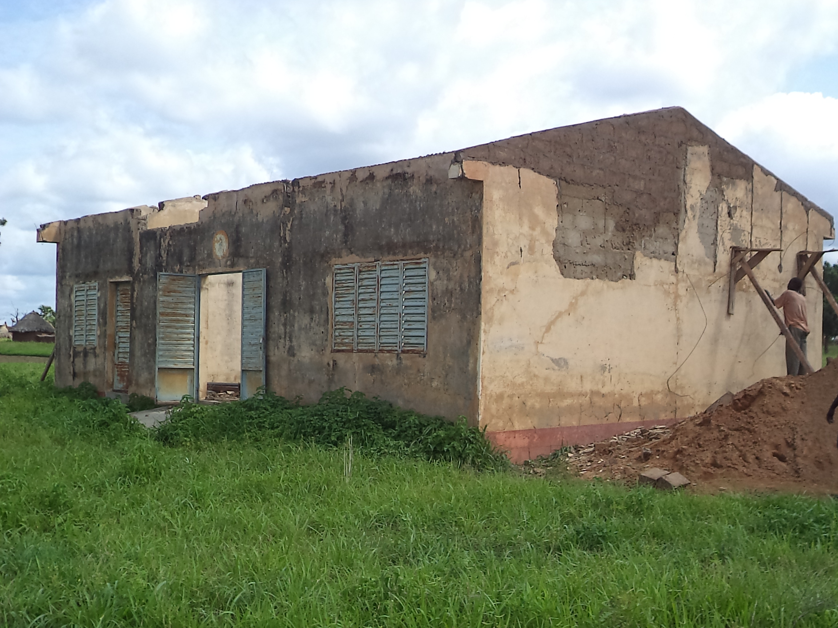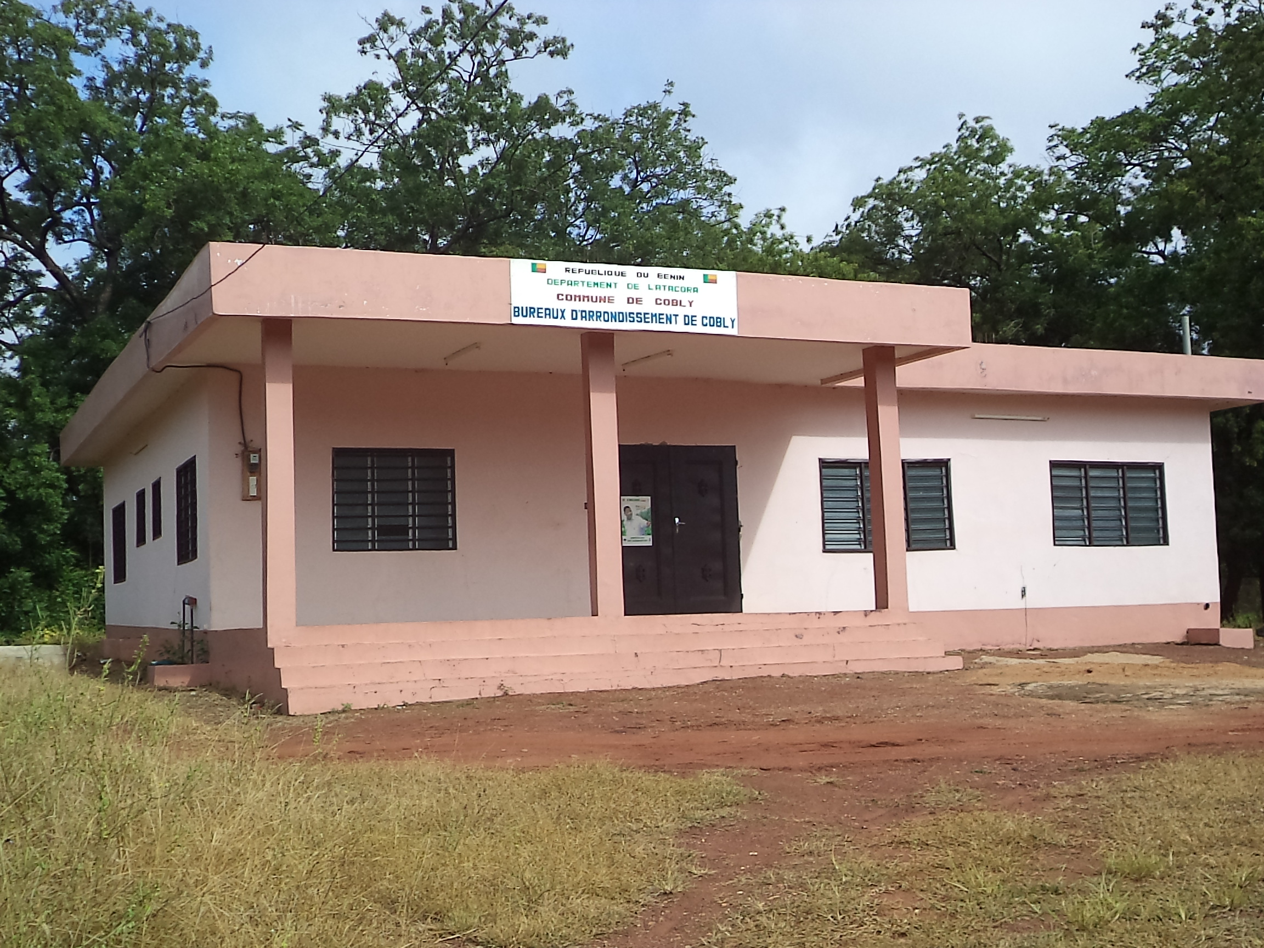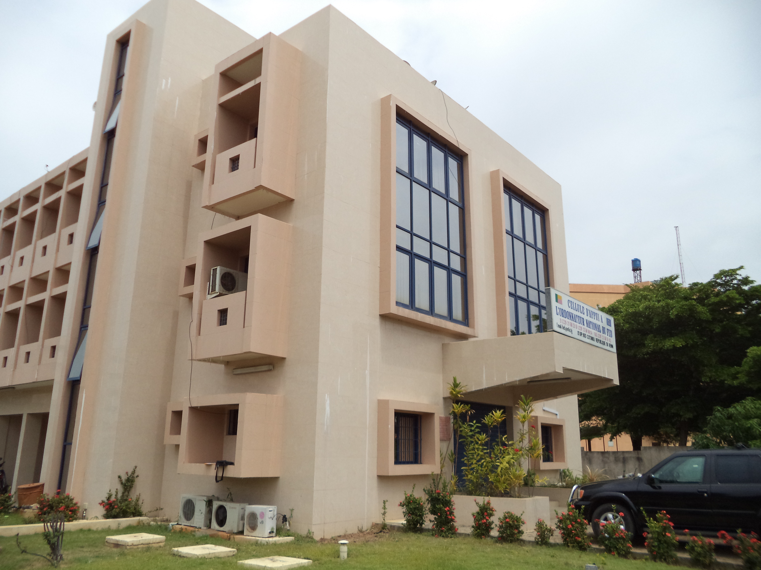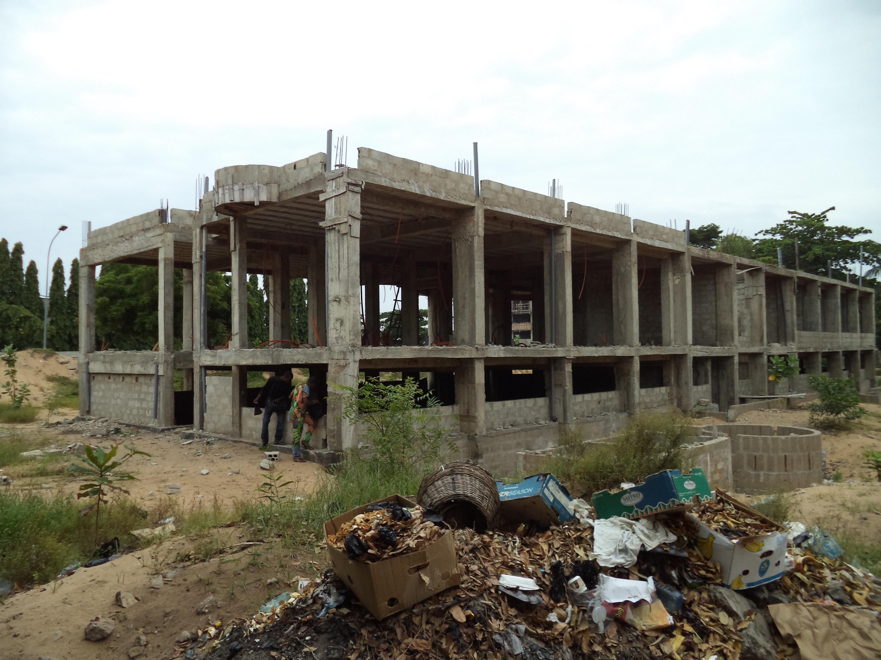

Rez de chaussée neuf
Bâtiment administratif en réfection

Bâtiment administratif en construction

Bâtiment administratif neuf à deux étages

NOVEMBRE 2013

REMERCIEMENTS
La DGML, par la voix de son Directeur Général voudrait exprimer sa gratitude aux personnes physiques et morales qui ont de près ou de loin participé à la réalisation du recensement des bâtiments administratifs du Bénin. Il s'agit de ceux là qui n’ont ménagé ni leur temps, ni leurs efforts et/ou ressources pour la réussite de cette opérations dont notamment:
- des autorités du MEF à divers niveaux ;
- de l’INSAE/MDAEP ;
- de l’IGN/MEHU ;

RESUME EXECUTIF
Le Recensement et l’Immatriculation des Bâtiments Administratifs (RIBA) et ceux pris en bail par l’Etat a été réalisé sur toute l’étendue du territoire national par la Direction Générale du Matériel et de la Logistique (DGML) du Ministère de l’Economie et des Finances, dans le cadre de la politique de reconstitution du patrimoine immobilier bâti de l’Etat Béninois.
L’objectif de cette opération est de permettre à notre pays le Bénin de disposer de données plus récentes, détaillées et fiables pour une meilleure prise en compte des besoins en matière d'investissements immobiliers dans les plans et programmes de développement économique et social. Les données collectées au moyen d’un questionnaire, du GPS et de l’appareil photo ont permis d’assembler des informations auprès des acteurs chargés de la gestion des bâtiments administratifs. L’opération a couvert les douze (12) départements du Bénin. Le traitement et l’analyse des données collectées ont permis d’avoir les résultats suivants :
Le parc immobilier bâti existant
Le recensement a permis de dénombrer 8 267 bâtiments administratifs occupés par 8 280 structures (Ministères/Institutions/Communes). Cet effectif peut se répartir en deux catégories : les bâtiments administratifs (83,4%), soit un effectif de 6 897 bâtiments et les équipements marchands (16,6%), soit un effectif de 1 370 bâtiments.
Avec un effectif de 6 897, les bâtiments administratifs sont inégalement répartis sur l’ensemble du territoire national. Ainsi, le département du Borgou vient en tête avec une proportion de 12,6% suivi de l’Atacora (10,5%), du Littoral (9,8%), de l’Ouémé (9,5%), du Zou (9,4%), de l’Alibori (8,5%), du Plateau (7,7%), de l’Atlantique (7,6%), du Mono (7,6%), des Collines (7,3%), du Couffo (5,5%) et de la Donga (4,1%).
Type de bâtiment et de construction
Le parc immobilier administratif bâti du Bénin comporte deux types de bâtiments : les bâtiments de type colonial et les bâtiments de type moderne. On a :
- 14,8% de bâtiments de type colonial ;
- 85,2% de bâtiments de type moderne
Deux types de construction caractérisent le parc immobilier administratif bâti du Bénin :
- 92,0% sont des villas ou rez de chaussée,
- 8,0% qui sont des maisons à étage
De ces bâtiments à étage (658 bâtiments) on a :
- 60,9% qui sont à un étage ;
- 21,6% qui sont à deux étages ;
- 9,4% qui sont à trois étages ;
- 4,2% qui sont à quatre étages ;
- 2,1% qui sont à cinq étages ;
- 1,3% qui sont à six étages ;
- 0,2% qui est à sept étages et
- 0,3% qui est à huit étages.

Propriétaire du bâtiment
Trois types de propriétaires des bâtiments administratifs ont été identifiés. Ainsi :
- 66,2% des bâtiments appartiennent à l’administration centrale ;
- 29,3% aux collectivités locales ;
- 4,4% aux privés.
Etat du bâtiment
Selon les résultats du recensement :
- 26,9% des bâtiments sont neufs ;
- 10,9% sont nouvellement réfectionnés ;
- 48,3% sont vieux ;
- 2,8% sont en construction ;
- 9,5% sont en ruine ;
- 0,2% sont en extension ;
- 0,7% sont en cours de réfection ;
- 0,6% sont vieux en cours de réfection ;
- 0,2% sont vieux en extension.
Occupation du bâtiment
En ce qui concerne l’usage fait des bâtiments administratifs :
- 76,7% des bâtiments administratifs sont occupés, soit un effectif de 5 290 bâtiments ;
- 10,9% de ces bâtiments sont vides, soit un effectif 754 bâtiments ;
- 10,3% sont abandonnés, soit un effectif de 707 bâtiments et
- 2,1% sont en construction, soit un effectif de 146 bâtiments.
Des 707 bâtiments abandonnés, 80,1% soit un effectif de 566 bâtiments, appartiennent à l’administration centrale contre 19,4%, soit un effectif de 137 bâtiments pour les collectivités locales et 0,5% pour le privé soit un effectif de 4 bâtiments. Les bâtiments abandonnés ou vides appartenant aux privés ont été pris en bail par l’Etat et pour la plupart, le contrat de bail est encore en cours de validité.
Usage fait des bâtiments
Les bâtiments administratifs font un effectif de 6 897 bâtiments. Un peu plus d’un tiers (33,7%) de ces bâtiments servent de bureau contre un peu plus du quart (26,7%) qui servent de logement et 15,4% ne servent à rien. Le reste sert à d’autre usage comme bureau et magasin, salle de formation, salle d’activités de transformation agro alimentaires, se magasin etc.

Source : MEF : RIBA-Juillet 2013
Bâtiment pris en bail
Certains bâtiments appartenant aux privés ont été pris en bail par l’Etat. On en dénombre 315 structures de l’administration centrale occupant les bâtiments pris en bail. De ces bâtiments :
- 72,1% disposent d’un contrat de location ;
- 12,7% ne disposent pas d’un contrat ;
- 15,2% ne disposent pas d’informations sur le contrat.
Les coûts de location s’élèvent à :
- 1 271 383 F.CFA représentant le coût moyen mensuel de location du bâtiment au premier contrat ;
- le montant maximum est de 18 648 000 F.CFA par mois et par structure occupant un bâtiment pris en bail ;
- le coût total déboursé pour le compte des structures occupant les bâtiments pris en bail et dont on connait le montant mensuel de location s’élève à 259 362 180 F.CFA.
Conditions d’habitation du parc immobilier administratif
Dans le cadre de ce recensement, l’état du bâtiment administratif a été déterminé par la prise en compte de la maçonnerie (état des murs, nature du sol, état des fosses septiques et l’état des puisards), la menuiserie et état des plafonds de couvertures, la plomberie (état des tuyauteries, état des appareils sanitaires), le revêtement et la peinture.
- Un peu plus de 9 bâtiments sur 10 ont leurs murs enduits, soit une proportion de 95,2% contre 1,0% dont les façades en maçonnerie sont revêtues de carreaux ;
- 65,8% de ces bâtiments ont leur sol en bon état ;
- 39,3% des bâtiments ont leurs fosses septiques en bon état ;
- 40,8% des bâtiments administratifs ont leurs puisards en bon état contre 19,1% dans un état défectueux et 39,0% n’en disposent pas.
- 45,9% de ces bâtiments ont leur peinture en bon état ;
En ce qui concerne la sécurité et l’accès aux personnes handicapées, on a :
- 7,7% des bâtiments administratifs disposent d’un système de sécurité-incendie ;
- 2,1% des bâtiments administratifs possèdent un dispositif d’accès pour personnes handicapées.

Entretien des bâtiments administratifs
Une des préoccupations de ce recensement est de disposer des informations sur le coût d’entretien. De l’analyse, il ressort :
- le coût moyen annuel de l’entretien du système électrique d’un bâtiment abritant une structure est de 22 207 179 F.CFA ;
- 488 557 948 F.CFA est la somme totale annuelle déboursée par l’ensemble des 22 structures ayant fourni les informations sur les contrats d’entretien ;
- le coût moyen annuel des autres contrats d'entretien est de 5 075 927 F.CFA par structure ;
- le coût total annuel est de 385 770 480 F.CFA pour l’ensemble des 76 structures disposant d’un autre contrat d’entretien (maintenance/équipements matériels informatiques et copieurs, maintenance plomberie, entretien espace-vert/ enlèvement d'ordures).
TABLE DES MATIERES
REMERCIEMENTS ii
RESUME EXECUTIF iii
LISTE DES TABLEAUX x
LISTE DES GRAPHIQUES xi
LISTE DES SIGLES ET ABREVIATIONS xii
INTRODUCTION 1
1 METHODOLOGIE DU RECENSEMENT DES BÂTIMENTS ADMINISTRATIFS 2
1.1 Objectifs 2
1.2 Structure organisationnelle de l’opération 2
1.3 Concepts et définitions de base 3
1.4 Démarche méthodologique de l’opération 4
1.4.1 Phase préparatoire 4
1.4.2 Recrutement des agents 5
1.4.3 Formation 5
1.4.4 Recensement pilote 6
1.4.5 Le recensement proprement dit 6
1.4.6 Traitement des données 7
1.4.7 Analyse des données, publication des résultats et diffusion 8
1.5 Sources des données 8
1.6 Qualité des données 8
1.6.1 Répartition des bâtiments recensés 8
1.6.2 Catégorisation des bâtiments 9
1.7 Limite de l’opération de recensement 10
2 LE PARC IMMOBILIER BÂTI DE L’ETAT EN 2013 12
2.1 Type de construction 12
2.2 Parc immobilier administratif existant 13
2.2.1 Localisation géographique 13
2.2.2 Usage fait des bâtiments 16
2.2.3 Bâtiments administratifs à aucun usage 18
2.2.4 Vue d’ensemble du parc immobilier administratif 19
2.2.5 Historique des bâtiments administratifs au Bénin 22
2.3 Coût de construction 23
3 CARACTERISTIQUES ET CONDITIONS D’HABITATION DU PARC IMMOBILIER BÂTI BENINOIS 25
3.1 Caractéristiques générales du parc immobilier administratif 25
3.1.1 Bâtiment pris en bail 25
3.1.2 Coût des bâtiments pris en bail 26
Tableau 3.1 : Montant mensuel de location du bâtiment au premier contrat 26
3.2 Conditions d’habitation du parc immobilier administratif 26
3.2.1 Etat du bâtiment 26
3.2.2 Sécurité et entretien des bâtiments 29
CONCLUSION 35
REFERENCES BIBLIOGRAPHIQUES 36
ANNEXES 37

LISTE DES TABLEAUX

Tableau 1.1 : Récapitulatif de du personnel de terrain 6
Tableau 1.2 : Répartition des agents selon les pôles de formation 6
Tableau 1.3 : Répartition des bâtiments et structures recensés 9
Tableau 1.4 : Catégorisation des bâtiments recensés 10
Tableau 2.1 : Répartition du type de construction selon le département 12
Tableau 2.2 : Répartition des bâtiments selon l'usage fait et le département 17
Tableau 2.3 : Répartition des bâtiments selon l'usage fait et le type de propriétaire 18
Tableau 2.4 : Etat du bâtiment faisant objet d’aucun usage par type de propriétaire 19
Tableau 2.5 : Répartition de l'état du bâtiment selon le type de propriétaire 20
Tableau 2.6: Répartition des bâtiments administratifs selon l’occupation 20
Tableau 2.7: Répartition de l'année de construction du bâtiment selon le département 23
Tableau 2.8 : Coût de construction des bâtiments administratifs 24
Tableau 2.9 : Connaissance du coût de construction des bâtiments selon le type de propriétaires 24
Tableau 3.1 : Montant mensuel de location du bâtiment au premier contrat 26
Tableau 3.2 : Etat de maçonnerie des bâtiments administratifs 27
Tableau 3.3 : Etat de menuiserie des bâtiments administratifs 27
Tableau 3.4 : Etat de plomberie des bâtiments administratifs 28
Tableau 3.5 : Etat du revêtement des bâtiments administratifs 28
Tableau 3.6 : Etat de la peinture des bâtiments administratifs 29
Tableau 3.7 : Coûts annuel des contrats d'entretien des ascenseurs 33
Tableau 3.8 : Coûts annuel des contrats d'entretien 34

LISTE DES GRAPHIQUES

Graphique 2.1. : Répartition des bâtiments administratifs au Bénin en 2013 13
Graphique 2.2.: L’usage fait des bâtiments administratifs 16
Graphique 2.3.: L’état des bâtiments administratifs 19
Graphique 2.4.: L’état d’occupation des bâtiments administratifs 21
Graphique 2.5.: L’état d’occupation des bâtiments administratifs selon le département 21
Graphique 2.6. : Evolution de la construction des bâtiments administratifs selon les grandes périodes 22
Graphique 3.2 : Proportion des bâtiments administratifs ayant un dispositif de sécurité-incendie 30
Graphique 3.3 : Proportion des bâtiments administratifs ayant un dispositif d’accès pour personnes handicapées 30
Graphique 3.4 : Proportion des structures disposant d’un contrat d’entretien et de nettoyage 31
Graphique 3. 5 : Proportion (%) des structures disposant d’un contrat d’entretien du système d’électrification 32
Graphique 3.6: Proportion des structures disposant ou non d’un contrant de maintenance-équipement 33

LISTE DES SIGLES ET ABREVIATIONS
MEF | Ministère de l’Economie et des Finances
RIBA | Recensement et Immatriculation des Bâtiments Administratifs
DGML | Direction Générale du matériel et de la Logistique
DPIB | Direction du Patrimoine Immobilier Bâti
ORTB | Office des Radiodiffusions et Télévisions du Bénin
IGN | Institut Géographique National
MEHU | Ministère de l’Environnement de l’Habitat et de l’Urbanisme
DM | Direction du Matériel
DC | Directeur de Cabinet

INTRODUCTION
Un recensement de population est un ensemble des opérations consistant à recueillir, à grouper, à évaluer, à analyser, à publier et à diffuser des données démographiques, économiques et sociales se rapportant à un moment donnée à tous les habitants d’un pays (Nations Unies, 1979). Le Bénin a quatre (4) expériences en matière de recensement général de la population (1979 ; 1992 ; 2002 ; 2013) et la méthodologie utilisée respecte les recommandations des Nations Unies.
Au vue de cette expérience, le Recensement et Immatriculation des Bâtiments Administratifs du Bénin (RIBA) se définit comme "un comptage exhaustif à une date déterminée de tous les bâtiments administratifs abritant les services, les équipements ou les logements administratifs de l’ensemble du pays". Du point de vue méthodologique, il s'agit de dénombrer et d’immatriculer, c'est-à-dire de compter, sans omission, ni répétition, les bâtiments administratifs et les équipements marchands de la République du Bénin et de réaliser un inventaire de leurs caractéristiques.
Le 19 Juillet 2001, le Conseil des Ministres a instruit le Ministre de l’Economie et des Finances qui a, par arrêté n°1165/MFE/DC/DGML/DM du 20 Novembre 2001, mis sur pieds une Commission Interministérielle chargée de procéder au recensement et à l’immatriculation des bâtiments administratifs sur toute l’étendue du territoire béninois afin d’avoir une base informatisée exhaustive et fiable du patrimoine immobilier bâti de l’Etat.
L’objectif principal de ce recensement est de disposer de données plus récentes, plus détaillées et plus fiables pour une meilleure prise en compte des besoins en matière d'investissements immobiliers dans les plans et programmes de développement économique et social. De plus, avec l’avènement de la décentralisation il devient nécessaire de fournir des informations pour une meilleure planification économique au niveau déconcentré, surtout avec la mise en place d’une politique de décentralisation prônée depuis 1998. Un premier recensement en 2006 réalisé dans quatre (04) départements (Atlantique, Littoral, Ouémé et Plateau) n’a pas donné les résultats attendus. La deuxième expérience de 2013 ayant couvert tout le territoire national concerne le recensement et l’immatriculation des bâtiments administratifs du Bénin.
Structuré en trois (3) parties en dehors de l’introduction et de la conclusion, ce rapport présente les résultats de l’opération du recensement et d’immatriculation des bâtiments administratifs réalisée en juillet 2013. La première partie présente la méthodologie utilisée pour conduire l’opération, la deuxième partie aborde le parc immobilier administratif et la troisième fait une analyse des caractéristiques des bâtiments recensés et immatriculés.

METHODOLOGIE DU RECENSEMENT DES BÂTIMENTS ADMINISTRATIFS

Objectifs
L’opération de recensement des bâtiments administratifs vise à court terme à :
- recenser les bâtiments administratifs appartenant à l’administration centrale et aux collectivités locales ;
- procéder à l’immatriculation de ces bâtiments suivant qu’ils appartiennent à l’administration centrale ou aux collectivités locales ;
- faire l’état des lieux des bâtiments administratifs affectés aux services publics et établir un plan de réfection et d’entretien régulier ;
- recenser les bâtiments pris en bail par l’administration aux fins de recommander la résiliation du contrat de bail des bâtiments qui ne répondent pas aux normes techniques de construction ou aux textes en la matière ;
A moyen terme, cette opération vise à assainir les finances publiques par la réduction du train de vie de l’Etat.

Structure organisationnelle de l’opération
La Direction Technique de préparation et d'exécution du Recensement et l'Immatriculation des Bâtiments Administratifs (RIBA) est la Direction Générale du Matériel et de la Logistique (DGML) en collaboration avec la Direction Générale de l'Habitat et de la Construction, l'Institut National de la Statistique et de l'Analyse Économique et l'Institut Géographique National.
La structure organisationnelle du recensement et immatriculation des bâtiments administratifs comprend :
- la coordination nationale. C’est l’organe de coordination et de supervision générale de l’opération ;
- la coordination départementale. Elle coordonne les activités des superviseurs et assure la liaison avec la coordination nationale ;
- la supervision : Elle est constituée de superviseurs chargés de coordonner l’activité des contrôleurs et d’assurer la liaison entre le terrain et la coordination départementale ;
- le contrôle : Il est constitué de contrôleurs chargés du suivi du recensement au quotidien et du redéploiement des agents recenseurs ;
- l’organe de collecte. Il est constitué d’agents recenseurs et cartographes chargés de la collecte de l’information à l’aide du questionnaire, la prise des vues et des coordonnées GPS.

Organigramme de la collecte

Concepts et définitions de base
BÂTIMENT : Le bâtiment est une construction :
- en un seul tenant
- couverte par un toit (quelle que soit sa nature)
- généralement limitée par des murs extérieurs (quelle que soit leur nature).
MUR D’UN BÂTIMENT : Ouvrage vertical en brique qui délimite intérieurement ou extérieurement un édifice.
PEINTURE : Couche de couleur étendue sur une surface
PLAFONDS : Matériaux légers qui couvrent ou qui ferment la partie supérieure d’une pièce et légèrement posé sous le toit d’un édifice.
REVÊTEMENT : Couche de matériaux destinée à recouvrir une surface au sol ou sur un mur.
Ex : marbre, carreaux, enduit ou crépissage, chape au sol ou sol cimenté.
ÉTANCHÉITÉ : Matériaux mis en place sur un support pour empêcher les infiltrations d’eau par le toit d’un bâtiment. Il est généralement utilisé pour rendre étanche les dalles et les toitures légères en tuiles.
MENUISERIE : Ouvrage en bois, métallique ou en aluminium destiné à l’ameublement des ouvertures d’un bâtiment.
Ex : Portes et fenêtres en bois, portes et fenêtres métalliques et les vitreries montées sur aluminium.
TUYAUTERIE : Conduite (souvent en matériau plastique PVC de différent diamètre) servant à drainer les eaux pluviales, les eaux issues des lavabos, des douches, des baignoires, des urinoirs, des bidets, des bacs éviers et des WC.
APPAREILS SANITAIRES : Ce sont les appareils couramment utilisés dans les toilettes.
Ex : Lavabo, urinoir, bidet, baignoires et WC.
FOSSE SEPTIQUE : Ouvrage de forme rectangulaire en brique ou en béton armé couvert par une dalle destiné à recevoir les matières fécales d’une habitation par un canal (tuyauterie).
PUISARD : Ouvrage généralement de forme cylindrique foré dans le sol et servant à recueillir les eaux issues des lavabos, des douches, des baignoires, des urinoirs, des bidets, des bacs éviers.
ASCENSEUR : Appareil destiné à faire monter ou descendre verticalement les personnes ou des chargements aux différents étages d’un immeuble.
SYSTÈME ÉLECTRIQUE : Ensemble des installations électriques destinées à l’allumage et au fonctionnement des différents appareils électriques.
INSTALLATION ÉLECTRIQUE : Mise en place des différents fils conducteurs pouvant permettre d’alimenter les appareils.

Démarche méthodologique de l’opération
L’organisation du recensement a été réalisée en huit (8) étapes :
- Phase préparatoire ;
- Recrutement des agents ;
- Formation des agents ;
- Recensement pilote ;
- Recensement proprement dit (collecte de données) ;
- Traitement des données ;
- Analyse des données ;
- Publication des résultats et diffusion.

Phase préparatoire
La préparation du recensement a inclut la conception de documents techniques à savoir :
- le questionnaire Bâtiment ;
- le manuel de l’agent de collecte. Il précise, pour chaque question, la manière de remplissage des questionnaires ;
- le manuel du contrôleur. Il précise dans quelles conditions et comment le contrôle de qualité des données sur le terrain doit être effectué ;
- le manuel du superviseur. Il précise les différents axes de supervision et les TDR (Termes de Références) en vue de garantir la qualité des données sur le terrain ;
- le manuel de l’agent de saisie. Il est destiné à l’agent de saisie et précise la procédure d’insertion des données dans l’ordinateur. Il a servi d’aide-mémoire à l’agent de saisie lors de cette opération.

Recrutement des agents
Le recrutement des agents enquêteurs s’est fait par avis de recrutement de la Commission en charge de l’exécution du recensement des bâtiments administratifs. Le recrutement des agents a respecté le critère d’un détachement (binôme) qui comprend un agent cartographe (qui doit être un géographe, géomètre, cartographe, spécialiste en génie civil ou diplôme équivalent,) et un agent recenseur (qui doit être un homme de terrain, endurant pouvant travailler sous pression) avec une solide expérience en matière d’opérations de terrain.
L’ensemble des binômes d’une commune était appuyé par un guide (Chef Service Technique de la mairie ou toute personne indiquée par le Maire) qui avait pour rôle d’orienter les agents sur le terrain par rapport à l’identification de tous les bâtiments administratifs se trouvant sur leur territoire de travail.
Le recrutement était décentralisé et les dossiers de candidature étaient reçus au niveau des Recettes des Finances des départements du Zou/Collines (Abomey) pour les agents qui ont travaillé dans les départements du Zou/Collines et Mono/Couffo ; Parakou pour les candidats du Borgou/Alibori, Natitingou pour les agents de l’Atacora/Donga et à la DGML du Ministère de l’Economie et des Finances pour les candidatures de l’atlantique/Littoral et Ouémé/Plateau.

Formation

Formation des Formateurs
La formation des seize (16) superviseurs, trente-quatre (34) contrôleurs et douze (12) coordonnateurs départementaux a lieu à Cotonou, assurée par une équipe de trois (3) consultants pendant trois (3) jours.

Formation des agents
Pour la réussite de l’opération et pour un meilleur suivi, la stratégie mise en place est la constitution des équipes mobiles qui étaient dans les départements. Trois (3) équipes ont été mises en place au niveau national en fonction des trois (3) pôles de formation (voir tableau 1.2).
Au total, 34 équipes ont été constituées, 77 binômes, soit 188 agents de terrain (voir tableau 1.1) auxquels il faut ajouter 34 chauffeurs pour le recensement des bâtiments administratifs.
La formation des 154 agents de collecte a été assurée par les contrôleurs sous la direction des superviseurs. Au cours de cette formation, les agents ont reçu les explications nécessaires relatives au questionnaire pour mener à bien le recensement, la prise de vues et des coordonnées GPS.

Tableau 1.1 : Récapitulatif de du personnel de terrain
Département | Nombre de Communes (A) | Nombre de superviseurs (B) | Nombre de contrôleurs (C) | Nombre de binômes (D) | Nombre d'AR + Cartographe (E= D x 2) | Total personnel terrain (F= C+E)
Alibori | 6 | 1 | 2 | 3 | 6 | 8
Atacora | 9 | 1 | 3 | 7 | 14 | 17
Atlantique | 8 | 1 | 2 | 4 | 8 | 10
Borgou | 8 | 1 | 3 | 6 | 12 | 15
Collines | 6 | 1 | 2 | 4 | 8 | 10
Couffo | 6 | 1 | 2 | 4 | 8 | 10
Donga | 4 | 1 | 1 | 3 | 6 | 7
Littoral | 1 | 4 | 8 | 25 | 50 | 58
Mono | 6 | 1 | 2 | 4 | 8 | 10
Ouémé | 9 | 2 | 4 | 8 | 16 | 20
Plateau | 5 | 1 | 2 | 3 | 6 | 8
Zou | 9 | 1 | 3 | 6 | 12 | 15
Total | 77 | 16 | 34 | 77 | 154 | 188
Note : AR = Agent Recenseur

Tableau 1.2 : Répartition des agents selon les pôles de formation
Pôle de formation | Départements concernés | Nombre d’Agents Recenseurs prévus
COTONOU | Atlantique-Littoral | 96
COTONOU | Ouémé-Plateau | 96
BOHICON | Mono-Couffo | 45
BOHICON | Zou-Collines | 45
PARAKOU | Atacora-Donga | 47
PARAKOU | Borgou-Alibori | 47
Total |  | 188

Recensement pilote
Avant la phase de recensement et immatriculation proprement dit, il a été procédé au recensement pilote. Il a eu pour objectif de tester le dispositif mis en place pour réaliser l’opération. Le recensement pilote a lieu dans un quartier de forte concentration en bâtiments administratifs, quartier les Cocotiers de la ville de Cotonou. Il a lieu après la formation des formateurs.

Le recensement proprement dit

Phase de la sensibilisation
Avant le recensement proprement dit, il été mis en place une stratégie de sensibilisation des structures pour la réalisation de l’opération de recensement des bâtiments administratifs. De façon concrète, des communiqués radio et télévision étaient diffusés sur l’ORTB (Office des Radio-diffusions et Télévisions du Bénin) et sur quelques chaînes locales ayant une bonne audience d’écoute auprès des populations des communes.
Par ailleurs, des lettres ont été adressées aux DRFM des différents ministères et des institutions concernés par ce recensement. Des séances d’informations ont été organisées avec les Préfets et les Maires ou leurs représentants.
De plus, une équipe de sensibilisation constituée des coordonnateurs départementaux et des superviseurs a été envoyée dans les départements selon chaque pôle de formation. Cette équipe a eu la charge d’expliquer aux élus locaux, notamment les maires ou leurs représentants, les objectifs du recensement et obtenir leur adhésion à l’opération. Ces derniers ont désigné au niveau de leur commune un guide communal qui a facilité le travail d’identification des bâtiments administratifs sur le terrain.

Méthode de collecte sur le terrain
Pour la collecte, l’évolution par arrondissement et par quartier en commençant par l’arrondissement urbain a été retenue. Tous les quartiers disposant de bâtiments administratifs ont été parcourus un à un.

Traitement des données
- Archivage et vérification
Du retour du terrain, les questionnaires sont vérifiés et archivés par village, par arrondissement, par commune et par département.
- La codification des questionnaires
Les questionnaires une fois vérifiés et archivés, ont été dépouillés de façon manuelle et codifiés.
- Saisie des données collectées
L’entrée des données dans l’ordinateur a été faite après la vérification et la codification des questionnaires. Rappelons ici que le programme de saisie a été élaboré sous le logiciel CSPro. Ce programme a permis l’entrée des données dans l’ordinateur au moyen du masque de saisie. La supervision et le contrôle lors de la saisie étaient assurés par l’équipe de traitement.
- Apurement des données collectées
L’apurement de la base de données a été réalisé ainsi que le transfert des informations cartographiques pour la réalisation de la cartographie. Cette activité a été menée par l’équipe chargée du traitement.
- Contrôle de la qualité des données pour la stabilisation de la base de données
Le traitement des données a mobilisé toute l’équipe chargée du traitement des données réalisé au MEF. Cette opération a été réalisée en faisant recours aux informations disponibles à la DGML et aux questionnaires ramenés du terrain.
- La tabulation des résultats
La production des tableaux et la phase de la production des cartes au niveau national et départemental ont utilisé les données issues du recensement.

Analyse des données, publication des résultats et diffusion
La fin de l’opération a été marquée par la rédaction d’un rapport de l’opération de recensement contenant les résultats de l’ensemble du parc immobilier administratif bâti du Bénin.

Sources des données
Les données utilisées proviennent de celles collectées au cours du recensement des bâtiments administratifs.
- Pour les besoins de terrain, les données de ce recensement ont été complétées par les documents de contrat des bâtiments loués à l’administration centrale, la liste des codes administratifs jusqu’au niveau village, la liste encodée des Ministères/Institutions/Communes selon le décret N° 2011-450 du 28 mai 2011 portant composition du gouvernement.
- Pour des besoins d’apurement des données, ces données ont été complétées par la liste des structures occupant un même bâtiment.

Qualité des données

Répartition des bâtiments recensés
Le recensement du mois de juillet 2013 a permis d’identifier 8 280 structures occupant 8 267 bâtiments administratifs. Hormis les calculs relatifs aux coûts de location et d’entretien des bâtiments qui concernent 8 280 structures occupantes, l’analyse portera dans son ensemble sur 8 267 bâtiments dont 6 897 sont destinés à l’administration et 1 370 sont des équipements marchands. Cette réduction (passant de 8 280 à 8 267 bâtiments) est due au fait que dans certains cas, plusieurs structures occupent un même bâtiment.

Tableau 1.3 : Répartition des bâtiments et structures recensés
Département | Effectif de bâtiments | Proportion (%) | Effectif des structures occupant les bâtiments | Proportion (%)
Alibori | 758 | 9,2 | 758 | 9,2
Atacora | 949 | 11,5 | 949 | 11,5
Atlantique | 569 | 6,9 | 569 | 6,9
Borgou | 1 114 | 13,5 | 1 114 | 13,5
Collines | 631 | 7,6 | 631 | 7,6
Couffo | 401 | 4,9 | 401 | 4,8
Donga | 346 | 4,2 | 346 | 4,2
Littoral | 904 | 10,9 | 917 | 11,1
Mono | 551 | 6,7 | 551 | 6,7
Ouémé | 710 | 8,6 | 710 | 8,6
Plateau | 614 | 7,4 | 614 | 7,4
Zou | 720 | 8,7 | 720 | 8,7
Total | 8 267 | 100 | 8 280 | 100
Source : MEF : RIBA-Juillet 2013

Catégorisation des bâtiments
Le bâtiment administratif est destiné à accueillir différentes structures qui devront tous fonctionner indépendamment et en autonomie propre. Il s’agit d’un immeuble à caractère administratif, offrant tous les équipements nécessaires dans les immeubles de cette catégorie.
Les bâtiments administratifs recensés ont été regroupés en deux grandes catégories : les bâtiments administratifs (83,4%) et les équipements marchands (16,6%). Ainsi, la première catégorie fait un effectif de 6 897 bâtiments administratifs contre 1 370 pour la deuxième catégorie.
Les bâtiments administratifs sont composés des bureaux, des logements etc. Quant aux équipements marchands, ils regroupent : les bouveries, les boucheries/abattoirs, les boutiques, les boulangeries, les magasins, les cantines, les bars, les restaurants, les buvettes, les gares routières, les hôtels, les motels/auberges, les ateliers de travail, de transformation ou de fabrication. Ainsi, tout bâtiment recensé au cours de cette opération, relève soit de l’administration centrale ou des collectivités locales ou des privés. Suivant cette catégorisation, l’administration centrale compte 4 567 bâtiments administratifs et 433 équipements marchands.
L’analyse des résultats portera surtout sur les bâtiments administratifs, car la majorité des informations n’a pu été collectée pour les équipements marchands.

Tableau 1.4 : Catégorisation des bâtiments recensés
Département | Bâtiments administratifs |  |  |  |  | Equipements marchands |  |  |  |  | Total
Département | Effectif |  | Proportion (%) |  |  | Effectif |  | Proportion (%) |  |  | Effectif | Proportion (%)
Alibori | 584 |  | 8,5 |  |  | 174 |  | 12,7 |  |  | 758 | 9,2
Atacora | 722 |  | 10,5 |  |  | 227 |  | 16,6 |  |  | 949 | 11,5
Atlantique | 523 |  | 7,6 |  |  | 46 |  | 3,4 |  |  | 569 | 6,9
Borgou | 866 |  | 12,6 |  |  | 248 |  | 18,1 |  |  | 1114 | 13,5
Collines | 504 |  | 7,3 |  |  | 127 |  | 9,3 |  |  | 631 | 7,6
Couffo | 379 |  | 5,5 |  |  | 22 |  | 1,6 |  |  | 401 | 4,9
Donga | 285 |  | 4,1 |  |  | 61 |  | 4,5 |  |  | 346 | 4,2
Littoral | 678 |  | 9,8 |  |  | 226 |  | 16,5 |  |  | 904 | 10,9
Mono | 524 |  | 7,6 |  |  | 27 |  | 2 |  |  | 551 | 6,7
Ouémé | 653 |  | 9,5 |  |  | 57 |  | 4,2 |  |  | 710 | 8,6
Plateau | 532 |  | 7,7 |  |  | 82 |  | 6 |  |  | 614 | 7,4
Zou | 647 |  | 9,4 |  |  | 73 |  | 5,3 |  |  | 720 | 8,7
Total | 6 897 |  | 100 |  |  | 1 370 |  | 100 |  |  | 8267 | 100
Proportion (%) | 83,4 |  |  |  |  | 16,6 |  |  |  |  | 100
Source : MEF : RIBA-Juillet 2013
Tableau 1.5 : Répartition des bâtiments selon le type de propriétaire
 |  | Les catégories de bâtiments
Propriétaire du bâtiment |  | Bâtiments administratifs |  | Equipements marchands |  |  | Total
Administration Centrale |  | 4 567 |  | 433 |  |  | 5 000
Collectivités Locales |  | 2 024 |  | 925 |  |  | 2 949
Privé |  | 306 |  | 12 |  |  | 318
Total |  | 6 897 |  | 1 370 |  |  | 8 267
Source : MEF : RIBA-Juillet 2013

Limite de l’opération de recensement
- La variable qui rend compte de l’usage fait s’est globalement focalisé sur le "logement" et n’apporte aucune précision sur les « logements sociaux » ;
- Les coûts (de construction/réalisation, de location et d’entretien), les références des contrats et les dates des différents contrats (mois et année) n’ont été renseigné que pour une très faible proportion de bâtiments recensés. Les agents recenseurs ont eu des difficultés à collecter les informations sur les coûts. L’analyse des résultats relatifs à ces données sont réduites à très faible proportion structures identifiées ;
- Les données collectée sur le coût d’entretien du système électrique et de l’ascenseur n’apportent pas de précision sur la fonctionnalité de l’équipement ;
- L’information sur le coût de construction/réalisation n’a été collectée que pour les bâtiments occupés excluant les bâtiments faisant objet "d’aucun usage" ;
- L’état du bâtiment est enregistré sous l’appréciation des agents et de l’interviewé :
- L’étude bien qu’ayant couvert tout le territoire national, les bâtiments relevant de la sécurité publique (villas présidentielles, prisons etc.) n’ont pu être pris en compte pour des raisons de sécurité nationale ;
- Au lendemain du recensement, certains bâtiments comme la tour administrative située en face du ministère des affaires étrangères n’ont pas été pris en compte dans la base de données alors qu’elle a été mise en service en novembre 2013.

LE PARC IMMOBILIER BÂTI DE L’ETAT EN 2013
Le parc immobilier bâti du Bénin en 2013 est décrit à travers le type de construction, sa localisation géographique et la typologie des bâtiments. Cette description concerne les bâtiments administratifs et les équipements marchands.

Type de construction
Note méthodologique : sur 8 267 bâtiments administratifs recensés, on a 6 897 qui sont des bâtiments administratifs et 1 370 des équipements marchands. L’analyse portera sur cet effectif de 8 267 bâtiments, puisque la question a concerné tous les bâtiments.

La majorité des bâtiments administratifs recensés sont des villas ou des rez de chaussée (92%) et 8% de maison à étage. Ces derniers se retrouvent à Cotonou et le maximum est de 8 étages alors que dans les autres départements le nombre maximum d’étages ne dépasse pas 3. C’est le département du Littoral (53,0%) qui compte plus de maisons à étage servant de bâtiments administratifs. Le département de l’Ouémé vient en deuxième position avec une proportion de 16,6% devant le Zou avec 6,1%.
Quant aux villas ou rez-de chaussée, c’est le département du Borgou qui vient en première position avec une proportion de 14,1% contre l’Atacora (12,1%) et le Zou (8,9%).

Tableau 2.1 : Répartition du type de construction selon le département
Département | Type de construction
Département | Villa ou Rez-de-chaussée |  |  | Maison à étage |  |  | Total
Département | Effectifs | Proportion (%) |  | Effectifs | Proportion (%) |  | Effectifs | Proportion (%)
Alibori | 746 | 9,8 |  | 12 | 1,8 |  | 758 | 9,2
Atacora | 920 | 12,1 |  | 29 | 4,4 |  | 949 | 11,5
Atlantique | 547 | 7,2 |  | 22 | 3,3 |  | 569 | 6,9
Borgou | 1 075 | 14,1 |  | 39 | 5,9 |  | 1 114 | 13,5
Collines | 616 | 8,1 |  | 15 | 2,3 |  | 631 | 7,6
Couffo | 401 | 5,3 |  | 0 | 0,0 |  | 401 | 4,9
Donga | 342 | 4,5 |  | 4 | 0,6 |  | 346 | 4,2
Littoral | 555 | 7,3 |  | 349 | 53,0 |  | 904 | 10,9
Mono | 525 | 6,9 |  | 26 | 4,0 |  | 551 | 6,7
Ouémé | 601 | 7,9 |  | 109 | 16,6 |  | 710 | 8,6
Plateau | 601 | 7,9 |  | 13 | 2,0 |  | 614 | 7,4
Zou | 680 | 8,9 |  | 40 | 6,1 |  | 720 | 8,7
Total | 7 609 | 100,0 |  | 658 | 100,0 |  | 8 267 | 100,0
Proportion (%) | 92,0 |  |  | 8,0 |  |  | 100,0
Source : MEF : RIBA-Juillet 2013
De ces bâtiments à étage (au nombre de 658) on distingue : 60,9% à un étage ; 21,6% à deux étages ; 9,4% à trois étages ; 4,2% à quatre étages ; 2,1% à cinq étages ; 1,3% à six étages ; 0,2% à sept étages et 0,3% à huit étages.

Parc immobilier administratif existant

Localisation géographique
Les bâtiments administratifs sont inégalement répartis sur le territoire béninois. Le département du Borgou vient en tête avec une proportion de 12,6% suivi des départements de l’Atacora (10,5%), du Littoral (9,8%), Ouémé et Zou (respectivement : 9,5% et 9,4%), de l’Alibori (8,5%), des Collines, du Plateau, de l’Atlantique, du Mono (un peu plus de 7%), 6,7%), du Couffo (5,5%) et de la Donga (4,1%)

Graphique 2.1. : Répartition des bâtiments administratifs au Bénin en 2013

Source : MEF : RIBA-Juillet 2013
La répartition spatiale des bâtiments administratifs, montre une forte concentration desdits bâtiments au sud du Bénin. C’est le département du Littoral (Cotonou) qui concentre le plus de bâtiments administratifs suivi respectivement de l’Ouémé, du Mono, du Plateau et du Zou.
La plus faible concentration en bâtiments administratifs est enregistrée dans le département de l’Alibori, suivi du Borgou et de l’Atacora. Sur l’ensemble du territoire national (cf. Carte ci-dessous relative aux bâtiments administratifs).
En s’intéressant aux équipements marchands, la situation demeure quasiment identique avec une plus forte concentration desdits équipements au sud, notamment dans le département du Littoral (Cotonou). Toutefois, l’inégale répartition est plus prononcée au sud qu’au nord.
A la lecture de la carte relative aux équipements marchands, bien qu’étant faiblement concentrés au nord du pays, l’inégale répartition entre département n’est pas aussi prononcée qu’au sud.

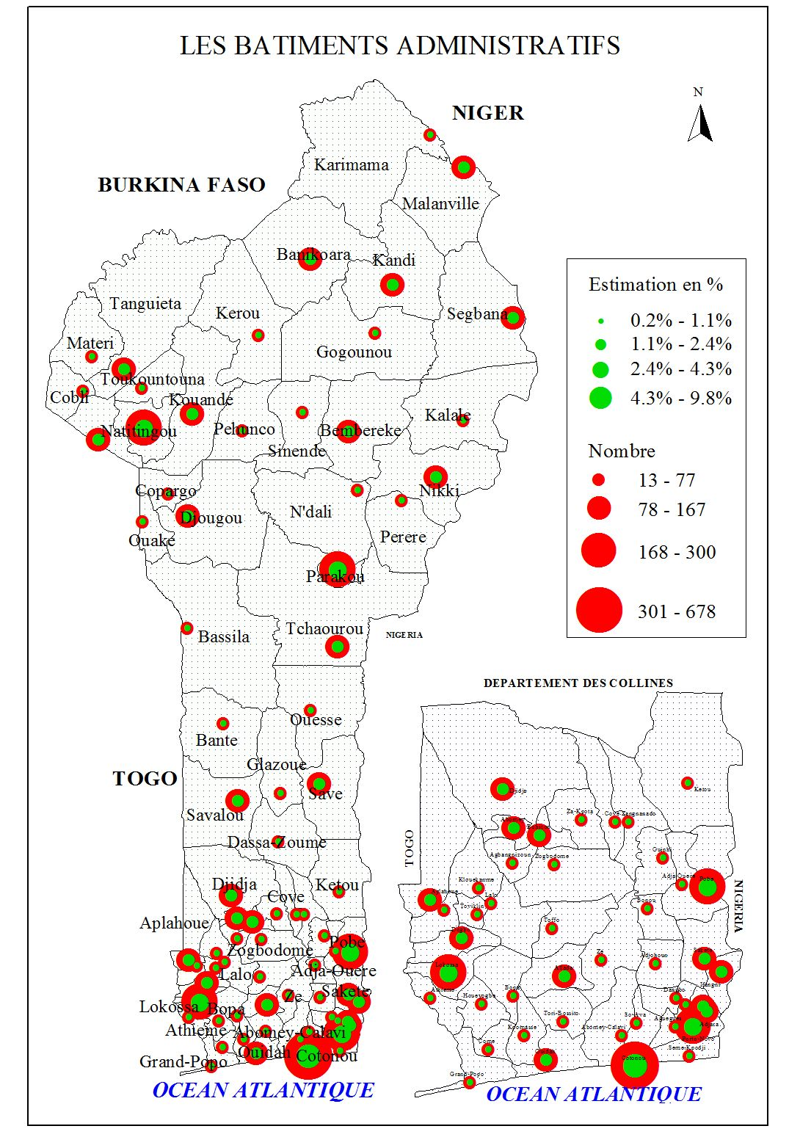
Source : MEF : RIBA-Juillet 2013

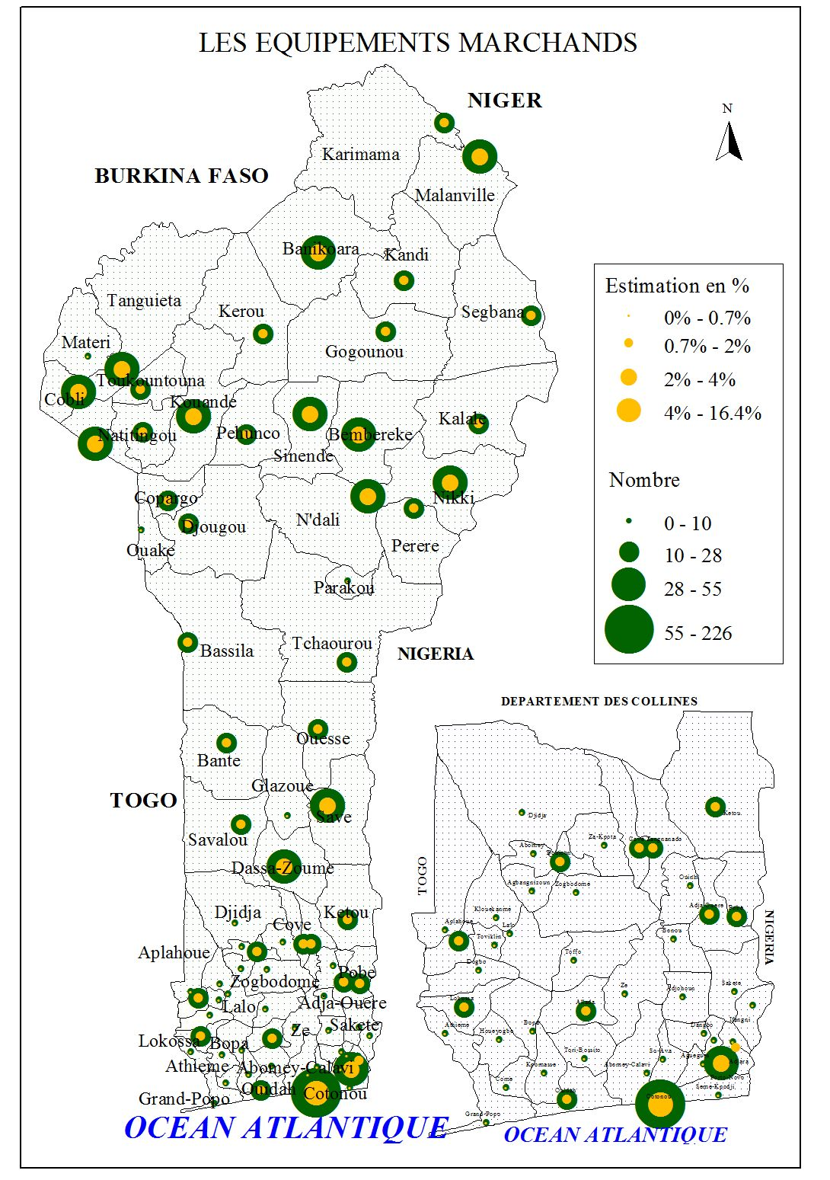
Source : MEF : RIBA-Juillet 2013

Usage fait des bâtiments
Les bâtiments recensés sont utilisés principalement comme bureaux (33,7%), logements (26,7%), bureaux et logements (3,2%), magasins (6,7%), bureaux et magasins (6,5%), magasin et logement (0,3%). Un tri selon le département, montre que les bâtiments sont plus utilisés comme bureaux dans le département du Littoral qui vient en première position avec une proportion de 17,2% devant l’Ouémé (11,9%), le Zou (9,9%), l’Atacora (8,9%), les Collines (8,7%) et le Borgou (8,5%). La répartition selon le logement présente le département du Borgou qui vient en première position avec une proportion de 14,6% contre 4,2% pour le Littoral qui occupe la 11ème position (Tableau 2.2.).

Graphique 2.2.: L’usage fait des bâtiments administratifs

Source : MEF : RIBA-Juillet 2013
En ramenant l’analyse au niveau du parc central de l’Etat (4 567 bâtiments), il ressort que le département du Borgou (13,6%) vient en tête, suivi du Littoral et de l’Ouémé (respectivement 10,5% et 10,0%) , du Zou (9,7%), de l’Atacora (9,4%), du Mono (8,8%), du Plateau (8,6%), de l’Alibori (8,0%), de l’Atlantique (7,4%), des Collines (6,1%), du Couffo (4,1%) et de la Donga (3,7%) (cf. tableau en annexe).
En faisant une répartition selon l’usage fait des 4 567 bâtiments administratifs de l’Etat, on dénombre 1 582 logements dont 235 pour le Borgou, 204 pour Alibori, 180 pour l’Atacora, 177 pour le Zou, 172 pour l’Ouémé, 106 pour le Mono, 86 pour les Collines, 56 pour la Donga, 49 pour le Littoral et 27 pour le Couffo.

Tableau 2.2 : Répartition des bâtiments selon l'usage fait et le département
 | Département
Usage fait du bâtiment | ALIBORI | ATACORA | ATLANTIQUE | BORGOU | COLLINES | COUFFO | DONGA | LITTORAL | MONO | OUEME | PLATEAU | ZOU | Total | Proportion (%)
Bureaux | 62 | 94 | 74 | 112 | 82 | 64 | 52 | 271 | 79 | 150 | 61 | 112 | 1213 | 26,6
Logements | 204 | 180 | 107 | 235 | 86 | 27 | 56 | 49 | 106 | 172 | 183 | 177 | 1582 | 34,6
Magasins | 42 | 21 | 13 | 51 | 14 | 31 | 8 | 19 | 21 | 22 | 36 | 21 | 299 | 6,5
Bureaux et Logements | 13 | 12 | 12 | 15 | 20 | 8 | 8 | 4 | 6 | 9 | 12 | 16 | 135 | 3,0
Bureaux et Magasins | 15 | 28 | 19 | 31 | 12 | 9 | 5 | 54 | 14 | 27 | 13 | 28 | 255 | 5,6
Magasins et Logements | 0 | 3 | 2 | 1 | 0 | 1 | 1 | 1 | 0 | 1 | 1 | 2 | 13 | 0,3
Magasins- Logements- Bureaux | 1 | 3 | 1 | 2 | 3 | 0 | 1 | 1 | 2 | 3 | 2 | 2 | 21 | 0,5
Aucun usage | 19 | 60 | 84 | 138 | 51 | 50 | 21 | 55 | 161 | 37 | 58 | 73 | 807 | 17,7
Autre usage | 0 | 3 | 0 | 2 | 0 | 0 | 0 | 3 | 0 | 1 | 4 | 3 | 16 | 0,4
A but lucratif ou commercial | 3 | 2 | 4 | 2 | 0 | 2 | 6 | 2 | 1 | 6 | 3 | 3 | 34 | 0,7
Agro alimentaire et activité de transformation | 3 | 4 | 2 | 3 | 3 | 1 | 3 | 4 | 1 | 7 | 4 | 0 | 35 | 0,8
Artisanal | 2 | 5 | 0 | 4 | 0 | 2 | 1 | 0 | 0 | 2 | 2 | 0 | 18 | 0,4
Salle à but didactique/ Formation | 2 | 6 | 9 | 7 | 1 | 1 | 2 | 10 | 2 | 6 | 4 | 3 | 53 | 1,2
Culture | 1 | 6 | 7 | 13 | 3 | 2 | 2 | 1 | 6 | 6 | 2 | 4 | 53 | 1,2
Infirmerie du personnel | 0 | 1 | 2 | 2 | 1 | 1 | 1 | 3 | 1 | 2 | 3 | 0 | 17 | 0,4
Garage/ Gare/ Parking/ Hangar-Marché | 0 | 2 | 0 | 1 | 2 | 1 | 0 | 3 | 0 | 2 | 3 | 0 | 14 | 0,3
Mesure disciplinaire | 0 | 0 | 0 | 0 | 0 | 0 | 0 | 0 | 0 | 2 | 0 | 0 | 2 | 0,0
Total | 367 | 430 | 336 | 619 | 278 | 200 | 167 | 480 | 400 | 455 | 391 | 444 | 4567 | 100,0
Source : MEF : RIBA-Juillet 2013

Bâtiments administratifs à aucun usage
Une analyse de l’usage fait des bâtiments montre que 15,4% (soit un effectif de 1 059 bâtiments) des 6 897 ne sont pas utilisés. En s’intéressant aux 1 059 bâtiments administratifs qui ne font l’objet d’aucun usage, on constate que, 76,2% (soit 807 bâtiments administratifs) de cet effectif relèvent de l’administration centrale, 22,9% (soit 242 bâtiments) des collectivités locales et 0,9% (soit 10 bâtiments) des privés.

Tableau 2.3 : Répartition des bâtiments selon l'usage fait et le type de propriétaire
 | Propriétaire du bâtiment
 | Administration Centrale |  | Collectivités Locales |  | Privé |  | Total
Usage fait du bâtiment | Effectif | Proportion (%) | Effectif | Proportion (%) | Effectif | Proportion (%) | Effectif | Proportion (%)
Bureaux | 1213 | 26,6 | 948 | 46,8 | 164 | 53,6 | 2325 | 33,7
Logements | 1582 | 34,6 | 220 | 10,9 | 41 | 13,4 | 1843 | 26,7
Magasins | 299 | 6,5 | 154 | 7,6 | 6 | 2,0 | 459 | 6,7
Bureaux et Logements | 135 | 3,0 | 55 | 2,7 | 30 | 9,8 | 220 | 3,2
Bureaux et Magasins | 255 | 5,6 | 151 | 7,5 | 43 | 14,1 | 449 | 6,5
Magasins et Logements | 13 | 0,3 | 5 | 0,2 | 0 | 0,0 | 18 | 0,3
Magasins- Logements- Bureaux | 21 | 0,5 | 11 | 0,5 | 4 | 1,3 | 36 | 0,5
Aucun usage | 807 | 17,7 | 242 | 12,0 | 10 | 3,3 | 1059 | 15,4
Autre usage | 16 | 0,4 | 11 | 0,5 | 1 | 0,3 | 28 | 0,4
A but lucratif ou commercial | 34 | 0,7 | 64 | 3,2 | 4 | 1,3 | 102 | 1,5
Agro alimentaire et activité de transformation | 35 | 0,8 | 17 | 0,8 | 0 | 0,0 | 52 | 0,8
Artisanal | 18 | 0,4 | 4 | 0,2 | 0 | 0,0 | 22 | 0,3
Salle à but didactique/ Formation | 53 | 1,2 | 24 | 1,2 | 1 | 0,3 | 78 | 1,1
Culture | 53 | 1,2 | 107 | 5,3 | 1 | 0,3 | 161 | 2,3
Infirmerie du personnel | 17 | 0,4 | 7 | 0,3 | 1 | 0,3 | 25 | 0,4
Garage/ Gare/ Parking/ Hangar-Marché | 14 | 0,3 | 4 | 0,2 | 0 | 0,0 | 18 | 0,3
Mesure disciplinaire | 2 | 0,0 | 0 | 0,0 | 0 | 0,0 | 2 | 0,0
TOTAL | 4567 | 100,0 | 2024 | 100,0 | 306 | 100,0 | 6897 | 100,0
Source : MEF : RIBA-Juillet 2013
En ramenant l’analyse au niveau de l’administration centrale (807 bâtiments administratifs), il ressort que, 38,3% et 47,0% sont respectivement vieux ou en ruine, 6,7% sont neufs contre 5,8% en construction.

Tableau 2.4 : Etat du bâtiment faisant objet d’aucun usage par type de propriétaire
 | Administration Centrale |  | Collectivités Locales |  | Privé |  | Total
Etat du bâtiment | Effectif | Proportion (%) | Effectif | Proportion (%) | Effectif | Proportion (%) | Effectif | Proportion (%)
Neuf | 54 | 6,7 | 24 | 9,9 | 3 | 30 | 81 | 7,6
Nouvellement réfectionné | 8 | 1 | 7 | 2,9 | 0 | 0 | 15 | 1,4
Vieux | 309 | 38,3 | 88 | 36,4 | 6 | 60 | 403 | 38,1
En construction | 47 | 5,8 | 15 | 6,2 | 0 | 0 | 62 | 5,9
En ruine | 379 | 47 | 106 | 43,8 | 1 | 10 | 486 | 45,9
En extension | 1 | 0,1 | 0 | 0 | 0 | 0 | 1 | 0,1
En cours de réfection | 3 | 0,4 | 2 | 0,8 | 0 | 0 | 5 | 0,5
Vieux en extension | 6 | 0,7 | 0 | 0 | 0 | 0 | 6 | 0,6
Total | 807 | 100 | 242 | 100 | 10 | 100 | 1059 | 100,0
Source : MEF : RIBA-Juillet 2013

Vue d’ensemble du parc immobilier administratif

Etat des bâtiments
L’observation selon l’état des bâtiments révèle que près de 10,0% sont en ruine à côté desquels se trouvent les plus vieux (48,3%) avec 10,9% qui sont nouvellement réfectionnés et un peu plus du quart (26,9%) sont des bâtiments nouvellement construits. Au moins 1,5% des bâtiments vieux sont soit en extension ou en cours de réfection. Cependant, il est prévu le renouvellement de ce parc immobilier administratif avec 2,8% des bâtiments en construction.

Graphique 2.3.: L’état des bâtiments administratifs

Source : MEF : RIBA-Juillet 2013
Plus de la moitié (52,3%) des bâtiments de l’administration centrale sont vieux contre 41,3% pour les collectivités locales. Les bâtiments en ruine ne sont pas négligeables tant du côté de l’administration centrale que des collectivités locales respectivement 11,0% et 7,4%. Toutefois, au niveau des bâtiments loués chez les privés, seulement quatre (4) bâtiments sur 306 sont en ruine. A côté de ces bâtiments, il y a des bâtis neufs qui représentent 22,8% pour l’administration centrale contre 33,2% pour les collectivités locales.

Tableau 2.5 : Répartition de l'état du bâtiment selon le type de propriétaire
 | Administration Centrale |  |  | Collectivités Locales |  |  | Privé |  |  | Total
Etat du bâtiment | Effectif | Proportion (%) |  | Effectif | Proportion (%) |  | Effectif | Proportion (%) |  | Effectif | Proportion (%)
Neuf | 1 040 | 22,8 |  | 671 | 33,2 |  | 144 | 47,1 |  | 1 855 | 26,9
Nouvellement réfectionné | 447 | 9,8 |  | 259 | 12,8 |  | 43 | 14,1 |  | 749 | 10,9
Vieux | 2 387 | 52,3 |  | 835 | 41,3 |  | 108 | 35,3 |  | 3 330 | 48,3
En construction | 127 | 2,8 |  | 65 | 3,2 |  | 3 | 1 |  | 195 | 2,8
En ruine | 501 | 11 |  | 150 | 7,4 |  | 4 | 1,3 |  | 655 | 9,5
En extension | 5 | 0,1 |  | 5 | 0,2 |  | 1 | 0,3 |  | 11 | 0,2
En cours de réfection | 22 | 0,5 |  | 23 | 1,1 |  | 2 | 0,7 |  | 47 | 0,7
Vieux en cours de réfection | 23 | 0,5 |  | 15 | 0,7 |  | 0 | 0 |  | 38 | 0,6
Vieux en extension | 15 | 0,3 |  | 1 | 0 |  | 1 | 0,3 |  | 17 | 0,2
Total | 4 567 | 100 |  | 2024 | 100 |  | 306 | 100 |  | 6 897 | 100
Source : MEF : RIBA-Juillet 2013

Propriétaires des bâtiments
A la question de savoir à qui appartiennent les bâtiments recensés, il se révèle que plus de la moitié (66,2%) constituent le patrimoine de l’administration centrale, un peu moins du tiers (29,3%) revient aux collectivités locales et le reste (4,4%) sont les bâtiments loués chez les privés.

Tableau 2.6: Répartition des bâtiments administratifs selon l’occupation
 | Propriétaire du bâtiment
Occupation  du bâtiment | Administration  Centrale | Collectivités  Locales | Privé | Total | Proportion (%)
Occupé | 3 374 | 1 627 | 289 | 5 290 | 76,7
Vide | 540 | 201 | 13 | 754 | 10,9
Abandonné | 566 | 137 | 4 | 707 | 10,3
En construction | 87 | 59 | 0 | 146 | 2,1
Total | 4 567 | 2 024 | 306 | 6 897 | 100
Proportion (%) | 66,2 | 29,3 | 4,4 | 100
Source : MEF : RIBA-Juillet 2013

Occupation des bâtiments
Les résultats du recensement montrent qu’un peu plus des trois quart des bâtiments administratifs (76,7%) sont occupés. Les autres sont en construction (2,1%), abandonnés ou vides (respectivement 10,3% et 10,9%). Il ressort du tableau 2.1 que 24,0% des bâtiments appartenant à l’administration centrale sont dans cette situation de non occupation contre 16,0 % de l’administration locale et 5,0% pris en location chez le privé. Il serait important d’identifier les mobiles qui justifient la non occupation des bâtiments loués par l’administration centrale et dont les contrats de bail sont en cours de validité.

Graphique 2.4.: L’état d’occupation des bâtiments administratifs

Source : MEF : RIBA-Juillet 2013
Les bâtiments administratifs qui sont dans une situation d’abandon se retrouvent plus dans le département du Mono, suivi de l’Atlantique, du Borgou et des Collines. Ceux qui sont vides se rencontrent plus dans l’Ouémé, dans le Borgou, l’Atacora et le Plateau. Mais quel que soit le département, on rencontre des bâtiments vides ou abandonnés appartenant à l’administration centrale ou aux collectivités locales.

Graphique 2.5.: L’état d’occupation des bâtiments administratifs selon le département

Source : MEF : RIBA-Juillet 2013

Historique des bâtiments administratifs au Bénin

Note méthodologique : sur 6 897 bâtiments administratifs recensés, la date de construction de 2 404 est connue. L’analyse portera sur l’effectif de 2 404 bâtiments et les dates seront regroupées selon les grands évènements historiques du Bénin à savoir : avant 1960, c'est-à-dire l’indépendance, entre 1960 et 1972, avant la révolution de 1972, de 1972 et 1989, la période révolutionnaire et 1990 à 2013 la période du renouveau démocratique.

Les résultats du recensement permettent de constater que le parc immobilier administratif bâti comporte encore 14,8% de bâtiments de type colonial. La majorité de ces bâtiments ont été réalisés au cours des années 1930. La période d’avant la révolution (1960-1971) a connu moins de réalisation de bâtiments administratifs (2,1%) avec plus de construction entre 1960 et 1962. La période révolutionnaire a enregistré 15,3% de bâtiments administratifs construits, marquée en 1980 par la majorité des constructions. De 1990 à nos jours, le parc immobilier a connu le maximum (77%) de construction de façon croissante et régulière avec un pic en 2010.

Dans l’ensemble, on constate une évolution régulière dans la construction des bâtiments administratifs depuis la période révolutionnaire jusqu’à ce jour, comme le montre la courbe de tendance du graphique ci-dessous. Toutefois, en dehors de l’année 2006, toutes les années d’élection (1996, 2001 et 2011) ont connu une légère baisse dans la construction des bâtiments administratifs.
Graphique 2.6. : Evolution de la construction des bâtiments administratifs selon les grandes périodes
Source : MEF : RIBA-Juillet 2013

Les bâtiments coloniaux (au nombre de 167) sont encore présents dans tous les départements, mais plus représentés dans le Plateau (104 sur 167), le Zou (20 sur 167) et dans une moindre mesure dans les départements de l’Ouémé (9 sur 167), du Borgou (8 sur 167) de l’Atlantique (6 sur 167) et de l’Atacora (6 sur 167). Les constructions récentes (au nombre de 1 829 se rencontrent le plus dans l’Ouémé (286 sur 1 829), l’Atacora (235 sur 1 829), le Couffo (198 sur 1 829), le Borgou (191 sur 1 829), le Zou (181 sur 1 829) et le Mono (132 sur 1 829).

Tableau 2.7: Répartition de l'année de construction du bâtiment selon le département
 | Année de construction du bâtiment
Département | Avant 1960 | 1960-1971 | 1972-1989 | 1990-2013 | Non déclaré | Total
Alibori | 3 | 0 | 14 | 87 | 480 | 584
Atacora | 6 | 6 | 91 | 235 | 384 | 722
Atlantique | 6 | 0 | 16 | 96 | 405 | 523
Borgou | 8 | 7 | 41 | 191 | 619 | 866
Collines | 1 | 4 | 58 | 153 | 288 | 504
Couffo | 3 | 0 | 12 | 198 | 166 | 379
Donga | 2 | 2 | 16 | 82 | 183 | 285
Littoral | 4 | 10 | 23 | 89 | 552 | 678
Mono | 1 | 9 | 20 | 132 | 362 | 524
Ouémé | 9 | 12 | 23 | 286 | 323 | 653
Plateau | 104 | 6 | 50 | 99 | 273 | 532
Zou | 20 | 2 | 50 | 181 | 394 | 647
Total | 167 | 58 | 414 | 1 829 | 4 429 | 6 897
Proportion (%) | 2,4 | 0,8 | 6,0 | 26,5 | 64,2 | 100,0
Source : MEF : RIBA-Juillet 2013

Coût de construction

Note méthodologique : sur 6 897 bâtiments administratifs recensés, la question sur le coût de construction/réalisation n’a pas été posée à 1 059 bâtiments ne faisant objet d’aucun usage (Tableau 2.3.). Ainsi, les informations ont été collectées pour 5 838 bâtiments.
L’analyse portera sur un effectif de 5 838 bâtiments et les montants déclarés sont regroupées en sept (7) grandes classes sur la base des montants déclarés.

A la question de connaître le coût de construction/réalisation d’un bâtiment, l’information n’est disponible que pour 390 sur 5 838, soit une proportion de 6,7%. Le coût moyen de construction s’élève à 98 168 134 F.CFA pour un bâtiment administratif. Selon le type de propriétaire, l’administration centrale investit plus dans la construction que les collectivités locales. On a enregistré une moyenne de 210 997 062 F.CFA pour l’administration centrale contre 61 112 010 F.CFA pour les collectivités locales. Le coût de construction des bâtiments administratifs des collectivités locales doit être nuancé, car l’administration centrale a pendant longtemps construit lesdits bâtiments avant l’ère de la décentralisation (Cf. Les lois sur la décentralisation).

Tableau 2.8 : Coût de construction des bâtiments administratifs
 | Propriétaire du bâtiment | Moyenne | Médiane | Minimum | Maximum | Effectifs
 | Administration Centrale | 210 997 062 | 40 000 000 | 2 000 000 | 5 000 000 000 | 95
 | Collectivités Locales | 61 112 010 | 16 197 715 | 160 000 | 5 000 000 000 | 292
 | Privé | 132 048 205 | 172 000 000 | 24 144 616 | 200 000 000 | 3
 | Total | 98 168 134 | 18 000 000 | 160 000 | 5 000 000 000 | 390
Source : MEF : RIBA-Juillet 2013
En faisant un regroupement des montants en sept (7) classes, on constate que 74,9% des bâtiments dont le coût de construction est déclaré appartiennent aux collectivités locales contre 24,4% pour l’administration centrale. Par contre les coûts de réalisation sont plus élevés (à partir de 300 millions) dans l’administration centrale qu’au niveau des collectivités locales.

Tableau 2.9 : Connaissance du coût de construction des bâtiments selon le type de propriétaires
 | Propriétaire du bâtiment
 | Administration  Centrale | Collectivités  Locales | Privé | Total
Moins de 5 millions | 6 | 34 | 0 | 40
5 millions - 10 millions | 14 | 57 | 0 | 71
10 millions - 50 millions | 43 | 161 | 1 | 205
50 millions - 100 millions | 9 | 23 | 0 | 32
100 millions - 300 millions | 9 | 12 | 2 | 23
300 millions - 800 millions | 8 | 2 | 0 | 10
Plus de 800 millions | 6 | 3 | 0 | 9
Total | 95 | 292 | 3 | 390
Proportion (%) | 24,4 | 74,9 | 0,8 | 100,0
Source : MEF : RIBA-Juillet 2013

CARACTERISTIQUES ET CONDITIONS D’HABITATION DU PARC IMMOBILIER BÂTI BENINOIS

Caractéristiques générales du parc immobilier administratif

Bâtiment pris en bail

Note méthodologique : Sur 6 910 structures recensées, 315 appartiennent aux privés, 2 024 appartiennent aux collectivités locales et 4 571 appartiennent à l’administration centrale.
1) L’analyse sur le contrat de bail des bâtiments appartenant aux privés pris par l’administration centrale porte sur 315 structures.
2) L’analyse sur le coût de location des bâtiments porte sur 204 structures des 315 disposant un contrat de bail. Autrement dit, 111 structures n’ont pas pu fournir les informations.

Sur un effectif de 315 structures ayant pris des bâtiments en bail, 72,1% (représentant un effectif de 227 bâtiments) disposent d’un contrat de location contre 12,7% (soit 40 bâtiments) qui sont pris en bail mais ne disposent pas de contrat.

Graphique 3.1: Proportion des bâtiments sous contrat de location

Source : MEF : RIBA-Juillet 2013

Coût des bâtiments pris en bail
L’analyse des résultats (portant sur 204 structures ayant pris des bâtiments en bail chez le privé) obtenus révèle que le coût moyen mensuel de location du bâtiment au premier contrat est de 1 271 383 F.CFA. Le montant maximum est de 18 648 000 F.CFA par mois et par structure occupant un bâtiment pris en bail. Le coût total déboursé pour le compte des structures occupant les bâtiments pris en bail et dont on connait le montant mensuel de location s’élève à 259 362 180 F.CFA.

Tableau 3.1 : Montant mensuel de location du bâtiment au premier contrat
 | Montant mensuel de location du bâtiment au premier contrat
Effectif | 204
Moyenne | 1 271 383
Médiane | 425 000
Minimum | 3 000
Maximum | 18 648 000
Somme | 259 362 180
Source : MEF : RIBA-Juillet 2013

Conditions d’habitation du parc immobilier administratif

Etat du bâtiment

Note méthodologique : Sur 6 897 bâtiments administratifs recensés, les informations sur les conditions d’habitation n’ont été collectées que pour 5 838 bâtiments en excluant ceux qui ne font objet d’aucun usage (1 059 bâtiments).

L’analyse sur les conditions d’habitation portera ainsi sur un effectif de 5 838 bâtiments.
Les conditions d’habitation concernent la maçonnerie (murs, sol, fosses septiques et puisards), la menuiserie, les plafonds des couvertures, la plomberie (tuyauterie, appareils sanitaires), le revêtement (revêtement et l’étanchéité) et la peinture.

Maçonnerie
Un peu plus de 9 bâtiments sur 10 ont leurs murs enduits (95,2%) contre 1,0% dont les façades en maçonnerie sont revêtues de carreaux. Près de 66,0% de ces bâtiments ont leur sol en bon état contre 32,3% qui ont leur sol défectueux.

Pour ce qui est de l’état des fosses septiques, 39,3% des bâtiments ont leurs fosses septiques en bon état contre 21,2% dont ces fosses sont défectueuses. Un peu plus de 40,0% des bâtiments administratifs ont leurs puisards en bon état contre 19,1% qui sont défectueux et 39% qui n’en ont pas.

Tableau 3.2 : Etat de maçonnerie des bâtiments administratifs
 | Etat des murs |  |  |  | Nature du sol
 |  | Effectifs | Proportion (%) |  |  | Effectifs | Proportion (%)
 | Enduits | 5 555 | 95,2 |  | Bon | 3 841 | 65,8
 | Carreaux | 61 | 1,0 |  | Défectueux | 1 888 | 32,3
 | Autre | 222 | 3,8 |  | Autre | 109 | 0,4
 | Total | 5 838 | 100,0 |  | Total | 5 838 | 100
 | Etat des fosses septiques |  |  |  | Etat des puisards
 |  | Effectifs | Proportion (%) |  |  | Effectifs | Proportion (%)
 | Bon | 2 293 | 39,3 |  | Bon | 2 383 | 40,8
 | Défectueux | 1 237 | 21,2 |  | Défectueux | 1 113 | 19,1
 | Inexistant | 2 229 | 38,2 |  | Inexistant | 2 278 | 39,0
 | Autre | 79 | 1,4 |  | Autre | 64 | 1,1
 | Total | 5 838 | 100,0 |  | Total | 5 838 | 100,0
Source : MEF : RIBA-Juillet 2013

Menuiserie, plafonds des couvertures
Quatre bâtiments administratifs sur dix (42,9%) ont leurs plafonds défectueux contre 52,3% en bon état. En ce qui concerne l’état de la menuiserie, 58,5% de ces bâtiments sont en bon état contre 33,7% défectueuse.

Tableau 3.3 : Etat de menuiserie des bâtiments administratifs
 | Etat des plafonds, des couvertures
 |  | Effectifs | Proportion (%)
 | Bon | 3 052 | 52,3
 | Défectueux | 2 503 | 42,9
 | Autre | 283 | 4,8
 | Total | 5 838 | 100,0
 | Etat de menuiserie
 |  | Effectifs | Proportion (%)
 | Bon | 3 416 | 58,5
 | Défectueux | 1 968 | 33,7
 | Inexistant | 361 | 6,2
 | Autre | 93 | 1,6
 | Total | 5 838 | 100,0
Source : MEF : RIBA-Juillet 2013

Plomberie
En ce qui concerne la plomberie, 37,8% des bâtiments ont leurs tuyauteries en bon état et 24,3% sont défectueuses. Il faut noter que 36,7% des bâtiments administratifs recensés n’ont pas de tuyauterie. Seulement 32,7% ont leurs appareils sanitaires en bon état, alors que 41,5% ne disposent pas d’appareils sanitaires.

Tableau 3.4 : Etat de plomberie des bâtiments administratifs
 | Etat des tuyauteries
 |  | Effectifs | Proportion (%)
 | Bon | 2 209 | 37,8
 | Défectueux | 1418 | 24,3
 | Inexistant | 2140 | 36,7
 | Autres | 71 | 1,2
 | Total | 5838 | 100,0
 | Etat des appareils sanitaires
 |  | Effectifs | Proportion (%)
 | Bon | 1 907 | 32,7
 | Défectueux | 1 437 | 24,6
 | Inexistant | 2 423 | 41,5
 | Autres | 71 | 1,2
 | Total | 5 838 | 100,0
Source : MEF : RIBA-Juillet 2013

Revêtement
Un peu plus de la moitié (55,4%) des bâtiments administratifs recensés a son revêtement en bon état et la moitié (49,7%) a son étanchéité en bon état.

Tableau 3.5 : Etat du revêtement des bâtiments administratifs
 | Etat des revêtements
 |  | Effectifs | Proportion (%)
 | Bon | 3 236 | 55,4
 | Défectueux | 2 376 | 40,7
 | Autres | 226 | 3,9
 | Total | 5 838 | 100,0
 | Etat de l'étanchéité
 |  | Effectifs | Proportion (%)
 | Bon | 2903 | 49,7
 | Défectueux | 2458 | 42,1
 | Autres | 447 | 7,7
 | Total | 5 838 | 100,0
Source : MEF : RIBA-Juillet 2013

Peinture
Un bâtiment administratif sur deux (49,8%) a son état de peinture défectueux contre 45,9% en bon état.

Tableau 3.6 : Etat de la peinture des bâtiments administratifs
 | Effectifs | Proportion (%)
Bon | 2 678 | 45,9
Défectueux | 2 909 | 49,8
Autres | 251 | 4,3
Total | 5 838 | 100,0
Source : MEF : RIBA-Juillet 2013

Sécurité et entretien des bâtiments

Note méthodologique : Sur 6 897 bâtiments administratifs recensés, les informations sur la sécurité et l’entretien n’ont été collectées que pour 5 838 bâtiments en excluant ceux qui ne font objet d’aucun usage.
L’analyse sur la sécurité et l’entretien des bâtiments portera ainsi sur un effectif de 5 838 bâtiments.

Dispositif de sécurité-incendie
Les bâtiments multi-étagés doivent disposer d’un système de sécurité-incendie. D’une façon générale, les exigences de base relatives à la sécurité-incendie sont entre autre de :
- permettre l’évacuation en sécurité des occupants ;
- contrôler l’évolution de l’incendie ;
- prévenir la propagation de l’incendie ;
- permettre une lutte efficace contre l’incendie ;
- empêcher l’effondrement du bâtiment.
Ainsi, la protection de la structure du bâtiment permet d’éviter des dégâts disproportionnés en cas d’incendie.

Au cours du recensement, on a cherché à savoir si les bâtiments administratifs disposent d’un système de sécurité-incendie. Selon les résultats du recensement, seulement 7,7% des bâtiments administratifs disposent d’un système sécurité-incendie. Or selon l’arrêté N° 49 MEHU/DC/SG/DHC/SA, du 19 août 1998, portant attributions, organisation et fonctionnement de la direction de l'habitat et de la construction, il est prévu en son Titre II, Chapitre II, Article 6 les attributions du Service de la Construction qui ne devraient laisser justifier cette forte proportion des bâtiments administratifs sans système de sécurité-incendie.
Graphique 3.2 : Proportion des bâtiments administratifs ayant un dispositif de sécurité-incendie

Source : MEF : RIBA-Juillet 2013

Accès pour personnes handicapées
L’accessibilité est le fait d’offrir aux personnes handicapées la possibilité de : circuler, accéder aux locaux et aux équipements, utiliser ces équipements, se repérer, communiquer et bénéficier de l’ensemble des prestations proposées. L’accessibilité concerne l’intérieur comme l’extérieur : places de stationnement, largeur des portes, rampes d’accès, ascenseurs, sanitaires, etc.

Tout bâtiment public moderne doit être doté d’un dispositif d’accès pour les personnes handicapées (Cf. les normes internationales). Les résultats du recensement montrent seulement 2,1% des bâtiments administratifs possèdent un dispositif d’accès pour les personnes handicapées contre 97,2% qui n’en disposent pas.

Graphique 3.3 : Proportion des bâtiments administratifs ayant un dispositif d’accès pour personnes handicapées

Source : MEF : RIBA-Juillet 2013

Entretien des bâtiments administratifs
Note méthodologique : la méthode utilisée pour l’analyse du volet « entretien des bâtiments administratifs » concerne les structures occupant les bâtiments. Si plusieurs structures habitent un même bâtiment, chaque structure a son contrat d’entretien ou de location, si ledit bâtiment est pris en bail.
L’analyse du volet entretien des bâtiments administratifs portera sur un effectif de 6 910 structures et ne prendra en compte que les structures de l’administration centrale occupant les bâtiments. Ainsi, on a un effectif de 4 898 dont 848 structures non concernées. Ce veut dire que l’analyse portera sur un effectif de 4 050 structures de l’administration centrale.

L’état d’entretien a une grande incidence sur la valeur de l’immeuble : un entretien négligé accroît la décrépitude de la construction ; en revanche, un entretien régulier corrige, en partie, la dépréciation résultant de l’âge de la construction.

Dans ce cadre de ce recensement l’entretien de l’administration prend en compte le nettoyage des bâtiments, l’entretien du système électrique et de l’ascenseur.

Entretien et nettoyage des bâtiments
Cet entretien concerne l’hygiène de l’intérieur du bâtiment (sol, meuble etc.). Au cours du recensement des bâtiments, on a posé la question aux enquêtés pour savoir si le bâtiment qui leur sert de cadre de travail dispose d’un contrat d’entretien et de nettoyage d’une façon générale. Selon les résultats, seulement 11,5% (soit 465) des structures ont un contrat d’entretien et de nettoyage contre 88,5% (soit 3 585) qui n’ont pas un contrat d’entretien et de nettoyage.

Graphique 3.4 : Proportion des structures disposant d’un contrat d’entretien et de nettoyage

Source : MEF : RIBA-Juillet 2013

Entretien du système électrique
L’entretien du système électrique concerne l’entretien du système d’électrification, du système de la climatisation et de l’entretien du réseau téléphonique et de l’internet.

Les contrats d’entretien du système électrique est quasiment inexistant. Seulement 3,6% (soit un effectif de 133) des structures disposent d’un contrat d’entretien du système d’électrification contre 3,5% (soit un effectif de 130 structures) qui disposent d’un contrat d’entretien du système de climatisation et 2,4% (soit 89 structures) d’un contrat d’entretien du réseau téléphonique et internet pour les bâtiments qu’elles occupent. Au total 9,5% des structures disposent de contrat d’entretien du système électrique.

Graphique 3. 5 : Proportion (%) des structures disposant d’un contrat d’entretien du système d’électrification

Source : MEF : RIBA-Juillet 2013

Maintenance de l’ascenseur des bâtiments

Note méthodologique : Les calculs ont effectués sur un effectif de 6 897 bâtiments, puisque le contrat d’entretien des ascenseurs ne peut être signé par deux structures occupant un même bâtiment.

L’analyse portera sur tous les bâtiments administratifs dont le nombre d’étages est supérieur ou égal à trois (3). Cette restriction ramène l’effectif à 100 bâtiments.

De l’analyse des résultats, seulement 9,0% (soit 9) des bâtiments administratifs abritant les structures de l’administration centrale disposent d’un contrat d’entretien de l’ascenseur contre 87,0% (soit 87 bâtiments) qui n’en disposent pas et 4,0% (soit 4 bâtiments).

Graphique 3.6: Proportion des bâtiments disposant ou non d’un contrant de maintenance d’ascenseur

Source : MEF : RIBA-Juillet 2013

Coût des contrats d’entretien des bâtiments
L’entretien est l'ensemble des actions entreprises pour garder ou remettre dans un état acceptable tout élément des bâtiments et équipements. Chaque contrat d’entretien a une incidence financière. Au cours du recensement, on a cherché à connaitre le montant de chaque type d’entretien s’il existe un contrat.
Note méthodologique : 1) Les données sur le coût d’entretien de l’ascenseur ne sont disponibles que pour 6 structures sur les 9 ayant un contrat.
2) Le calcul du coût de l’entretien du système électrique est réduit à 22 structures ayant fait la déclaration.
3) Le calcul est effectué pour 76 structures ayant déclaré les coûts d’autres entretiens (Maintenance-équipement matériels informatiques et copieurs, maintenance plomberie, entretien espace-vert/ enlèvement d'ordures)
La somme totale annuelle déboursée par 6 structures ayant déclaré le montant d’entretien de l’ascenseur est de 101 062 200 F.CFA avec une moyenne de 16 843 700 F.CFA.

Tableau 3.7 : Coûts annuel des contrats d'entretien des ascenseurs
 | Montant annuel de la maintenance des ascenseurs
Effectif de structures disposant de contrat | 6
Moyenne | 12 701 825
Médiane | 14 053 800
Minimum | 906 624
Maximum | 25 963 500
Somme | 127 018 248
Source : MEF : RIBA-Juillet 2013
Avec un effectif de 22 structures analysées, le coût moyen annuel de l’entretien du système électrique (entretien du système d’électrification, de climatisation et du réseau téléphonique et internet) d’un bâtiment abritant une structure est de 22 207 179 F.CFA. La somme totale annuelle déboursée par l’ensemble de ces structures est de 488 557 948 F.CFA.
Sur un effectif de 76 structures disposant d’un autre contrat d’entretien (maintenance/équipement matériels informatiques et copieurs, maintenance plomberie, entretien espace-vert/ enlèvement d'ordures), le coût moyen annuel des autres contrats d'entretien est de 5 075 927 F.CFA par structure avec un minimum de 398 400 F.CFA et un maximum de 85 195 580 F.CFA. Le coût total annuel est de 385 770 480 F.CFA pour l’ensemble.

Tableau 3.8 : Coûts annuel des contrats d'entretien
 | Montant total Entretien du Système Electrique | Autres contrats d'entretien (Maintenance-Equipement matériels informatiques et copieurs, Maintenance Plomberie, Entretien Espace-vert/ Enlèvement d'ordures)
 | Montant annuel du contrat
Effectif de structures | 22 | 76
Moyenne | 22 207 179 | 5 075 927
Médiane | 20 682 792 | 2 899 200
Minimum | 3 040 800 | 398 400
Maximum | 77 890 500 | 85 195 580
Somme | 488 557 948 | 385 770 480
Source : MEF : RIBA-Juillet 2013

CONCLUSION
La collecte des données du Recensement et Immatriculation des Bâtiments Administratifs du Bénin (RIBA) qui s’est déroulée en juillet 2013 a permis d’atteindre les objectifs fixés. La méthodologie utilisée a permis de disposer des informations récentes retraçant l’historique des bâtiments, leur localisation sur l’ensemble du territoire béninois.
Des résultats, il ressort un effectif de 8 280 structures occupant 8 267 bâtiments. De ces bâtiments, on distingue 6 897 bâtiments administratifs et 1 370 équipements marchands. Ces bâtiments se caractérisent par une typologie vue à travers la période de réalisation, le type construction, l’usage fait, le propriétaire et les conditions d’habitation. Ce recensement s’est également intéressé aux coûts de réalisation, de location et d’entretien.
En outres, le RIBA 2013, permet pour la première fois, de dresser une image (les coordonnées géographiques et la photo de chaque bâtiment) complète du patrimoine immobilier bâti du Bénin. En même temps, il permet la constitution d’un fichier statistique intégrant les composantes de la construction (Caractéristiques du bâtiment et conditions d’habitation). Cette base de données offre la possibilité de faire le suivi et la mise à jour du parc immobilier bâti du Bénin. Dès lors, les informations disponibles constituent un outil de décision fiable pour une meilleure prise en compte des besoins en matière d’investissement immobilier dans les plans et programmes de développement économique et social.

REFERENCES BIBLIOGRAPHIQUES

ANNEXES
ANNEXE 1 : LES TABLEAUX

Tableau A1.1. : Répartition des bâtiments administratifs selon les structures

 | Nom Département |  |  |  |  |  |  |  |  |  |  |  | Total | Proportion (%)
 | ALIBORI | ATACORA | ATLANTIQUE | BORGOU | COLLINES | COUFFO | DONGA | LITTORAL | MONO | OUEME | PLATEAU | ZOU | Total | Proportion (%)
MCCAGEPPPDDS | 0 | 0 | 0 | 0 | 0 | 0 | 0 | 2 | 0 | 0 | 0 | 0 | 2 | 0,03
MCAP | 0 | 0 | 0 | 1 | 0 | 0 | 0 | 5 | 2 | 0 | 0 | 0 | 8 | 0,12
MCDN | 13 | 18 | 1 | 13 | 16 | 16 | 11 | 21 | 5 | 2 | 0 | 19 | 135 | 1,96
MISP | 6 | 12 | 0 | 7 | 12 | 5 | 4 | 7 | 2 | 0 | 0 | 17 | 72 | 1,04
MJLDH | 2 | 7 | 6 | 6 | 1 | 4 | 1 | 10 | 4 | 30 | 1 | 9 | 81 | 1,17
MDGLAAT | 0 | 1 | 0 | 21 | 1 | 0 | 0 | 14 | 12 | 7 | 0 | 21 | 77 | 1,12
MAEIAFBE | 0 | 0 | 1 | 0 | 0 | 0 | 0 | 4 | 0 | 1 | 0 | 0 | 6 | 0,09
MDAEP | 0 | 1 | 0 | 3 | 0 | 3 | 0 | 11 | 2 | 2 | 0 | 4 | 26 | 0,38
MEF | 25 | 44 | 29 | 69 | 50 | 22 | 20 | 118 | 70 | 54 | 82 | 56 | 639 | 9,26
MAEP | 193 | 126 | 105 | 255 | 62 | 103 | 60 | 51 | 61 | 87 | 195 | 69 | 1367 | 19,82
MICPME | 2 | 2 | 32 | 4 | 66 | 0 | 0 | 20 | 3 | 4 | 1 | 4 | 138 | 2
MERPMEDDER | 0 | 2 | 2 | 5 | 1 | 2 | 1 | 20 | 7 | 0 | 1 | 6 | 47 | 0,68
MS | 24 | 24 | 0 | 20 | 0 | 0 | 0 | 53 | 8 | 12 | 20 | 127 | 288 | 4,18
MEMP | 18 | 17 | 15 | 12 | 13 | 14 | 13 | 3 | 14 | 66 | 21 | 30 | 236 | 3,42
MESFTPRIJ | 1 | 2 | 5 | 29 | 0 | 15 | 0 | 9 | 4 | 15 | 12 | 14 | 106 | 1,54
MESRS | 0 | 0 | 1 | 0 | 5 | 0 | 0 | 31 | 1 | 7 | 1 | 0 | 46 | 0,67
MTFP | 0 | 3 | 0 | 11 | 0 | 0 | 0 | 29 | 48 | 2 | 0 | 2 | 95 | 1,38
MJSL | 0 | 7 | 13 | 6 | 9 | 7 | 1 | 8 | 12 | 16 | 4 | 14 | 97 | 1,41
MCMEJF | 1 | 1 | 0 | 2 | 0 | 1 | 0 | 6 | 1 | 2 | 0 | 2 | 16 | 0,23
MEHU | 34 | 81 | 97 | 61 | 29 | 13 | 13 | 50 | 142 | 122 | 27 | 16 | 685 | 9,93
MCRIC | 0 | 1 | 0 | 2 | 0 | 0 | 0 | 6 | 2 | 1 | 0 | 1 | 13 | 0,19
MTPT | 14 | 31 | 10 | 61 | 27 | 0 | 18 | 35 | 18 | 15 | 7 | 27 | 263 | 3,81
MCTIC | 11 | 4 | 5 | 10 | 1 | 0 | 1 | 28 | 1 | 0 | 2 | 6 | 69 | 1
MCAAT | 6 | 22 | 23 | 41 | 10 | 5 | 10 | 16 | 6 | 16 | 1 | 11 | 167 | 2,42
MRAI | 0 | 0 | 0 | 0 | 0 | 0 | 0 | 2 | 0 | 0 | 0 | 0 | 2 | 0,03
MFASSNHPTA | 10 | 41 | 18 | 11 | 12 | 2 | 22 | 10 | 11 | 15 | 10 | 16 | 178 | 2,58
CC | 0 | 0 | 0 | 0 | 0 | 0 | 0 | 7 | 0 | 0 | 0 | 0 | 7 | 0,1
CS | 0 | 0 | 0 | 0 | 0 | 0 | 0 | 1 | 0 | 2 | 0 | 0 | 3 | 0,04
CES | 0 | 0 | 0 | 0 | 0 | 0 | 0 | 5 | 0 | 0 | 0 | 0 | 5 | 0,07
AN | 0 | 0 | 0 | 0 | 0 | 0 | 0 | 0 | 0 | 10 | 0 | 0 | 10 | 0,14
HCJ | 0 | 0 | 0 | 0 | 0 | 0 | 0 | 0 | 0 | 4 | 0 | 0 | 4 | 0,06
PR | 0 | 0 | 0 | 0 | 0 | 0 | 0 | 26 | 2 | 13 | 0 | 0 | 41 | 0,59
HAAC | 0 | 1 | 0 | 3 | 6 | 0 | 0 | 4 | 1 | 0 | 0 | 1 | 16 | 0,23
COM | 224 | 274 | 160 | 213 | 183 | 167 | 110 | 56 | 85 | 148 | 147 | 175 | 1942 | 28,16
MJLDH/ MEF | 0 | 0 | 0 | 0 | 0 | 0 | 0 | 1 | 0 | 0 | 0 | 0 | 1 | 0,01
MDCEMTMTP/PR - PR – MESFTPRIJ | 0 | 0 | 0 | 0 | 0 | 0 | 0 | 1 | 0 | 0 | 0 | 0 | 1 | 0,01
PR – MESFTPRIJ | 0 | 0 | 0 | 0 | 0 | 0 | 0 | 1 | 0 | 0 | 0 | 0 | 1 | 0,01
MISP – MCDN | 0 | 0 | 0 | 0 | 0 | 0 | 0 | 1 | 0 | 0 | 0 | 0 | 1 | 0,01
MCCAGEPPPDDS – MCMEJF | 0 | 0 | 0 | 0 | 0 | 0 | 0 | 1 | 0 | 0 | 0 | 0 | 1 | 0,01
MCAAT – MICPME | 0 | 0 | 0 | 0 | 0 | 0 | 0 | 1 | 0 | 0 | 0 | 0 | 1 | 0,01
MEF – MCTIC | 0 | 0 | 0 | 0 | 0 | 0 | 0 | 1 | 0 | 0 | 0 | 0 | 1 | 0,01
MEF - MESFTPRIJ – MICPME | 0 | 0 | 0 | 0 | 0 | 0 | 0 | 1 | 0 | 0 | 0 | 0 | 1 | 0,01
MDCEMTMTP/PR – MCRIC | 0 | 0 | 0 | 0 | 0 | 0 | 0 | 1 | 0 | 0 | 0 | 0 | 1 | 0,01
MCMEJF – MERPMEDDER | 0 | 0 | 0 | 0 | 0 | 0 | 0 | 1 | 0 | 0 | 0 | 0 | 1 | 0,01
Total | 584 | 722 | 523 | 866 | 504 | 379 | 285 | 678 | 524 | 653 | 532 | 647 | 6897 | 100

Tableau A1.2 : Répartition des bâtiments administratifs selon le département
Département | Effectif |  | Proportion (%)
ALIBORI | 584 |  | 8,5
ATACORA | 722 |  | 10,5
ATLANTIQUE | 523 |  | 7,6
BORGOU | 866 |  | 12,6
COLLINES | 504 |  | 7,3
COUFFO | 379 |  | 5,5
DONGA | 285 |  | 4,1
LITTORAL | 678 |  | 9,8
MONO | 524 |  | 7,6
OUEME | 653 |  | 9,5
PLATEAU | 532 |  | 7,7
ZOU | 647 |  | 9,4
Total | 6897 |  | 100,0
Source : MEF : RIBA-Juillet 2013
Tableau A1.3 : Répartition des bâtiments coloniaux selon le département
Département |  | Bâtiment Colonial |  | Proportion (%)
ALIBORI |  | 49 |  | 4,4
ATACORA |  | 93 |  | 8,4
ATLANTIQUE |  | 81 |  | 7,3
BORGOU |  | 225 |  | 20,3
COLLINES |  | 85 |  | 7,7
COUFFO |  | 25 |  | 2,3
DONGA |  | 40 |  | 3,6
LITTORAL |  | 149 |  | 13,4
MONO |  | 22 |  | 2,0
OUEME |  | 96 |  | 8,7
PLATEAU |  | 179 |  | 16,2
ZOU |  | 64 |  | 5,8
Total |  | 1108 |  | 100,0
Source : MEF : RIBA-Juillet 2013

Tableau A1.4: Répartition des bâtiments faisant objet d’aucun usage selon le département et l’état
Département | Etat du bâtiment | Usage fait du bâtiment
Département | Etat du bâtiment | Effectif | Proportion (%)
ALIBORI | Neuf | 1 | 0,1
 | Vieux | 7 | 0,7
 | En construction | 1 | 0,1
 | En ruine | 20 | 1,9
 | Total | 29 | 2,7
ATACORA | Neuf | 14 | 1,3
 | Nouvellement réfectionné | 1 | 0,1
 | Vieux | 34 | 3,2
 | En construction | 19 | 1,8
 | En ruine | 27 | 2,5
 | En cours de réfection | 1 | 0,1
 | Vieux en extension | 1 | 0,1
 | Total | 97 | 9,2
ATLANTIQUE | Neuf | 5 | 0,5
 | Vieux | 44 | 4,2
 | En construction | 6 | 0,6
 | En ruine | 64 | 6,0
 | Total | 119 | 11,2
BORGOU | Neuf | 7 | 0,7
 | Nouvellement réfectionné | 4 | 0,4
 | Vieux | 42 | 4,0
 | En construction | 16 | 1,5
 | En ruine | 80 | 7,6
 | Vieux en extension | 1 | 0,1
 | Total | 150 | 14,2
COLLINES | Neuf | 2 | 0,2
 | Nouvellement réfectionné | 1 | 0,1
 | Vieux | 28 | 2,6
 | En construction | 1 | 0,1
 | En ruine | 48 | 4,5
 | Total | 80 | 7,6
COUFFO | Nouvellement réfectionné | 2 | 0,2
 | Vieux | 35 | 3,3
 | En construction | 2 | 0,2
 | En ruine | 26 | 2,5
 | Total | 65 | 6,1
DONGA | Neuf | 12 | 1,1
 | Nouvellement réfectionné | 1 | 0,1
 | Vieux | 10 | 0,9
 | En construction | 4 | 0,4
 | En ruine | 10 | 0,9
 | Total | 37 | 3,5
LITTORAL | Neuf | 5 | 0,5
 | Nouvellement réfectionné | 2 | 0,2
 | Vieux | 34 | 3,2
 | En construction | 1 | 0,1
 | En ruine | 19 | 1,8
 | En extension | 1 | 0,1
 | En cours de réfection | 2 | 0,2
 | Total | 64 | 6,0
MONO | Neuf | 15 | 1,4
 | Nouvellement réfectionné | 2 | 0,2
 | Vieux | 45 | 4,2
 | En construction | 2 | 0,2
 | En ruine | 116 | 11,0
 | Vieux en extension | 1 | 0,1
 | Total | 181 | 17,1
OUEME | Neuf | 4 | 0,4
 | Nouvellement réfectionné | 1 | 0,1
 | Vieux | 30 | 2,8
 | En construction | 2 | 0,2
 | En ruine | 12 | 1,1
 | Total | 49 | 4,6
PLATEAU | Neuf | 3 | 0,3
 | Nouvellement réfectionné | 1 | 0,1
 | Vieux | 43 | 4,1
 | En construction | 1 | 0,1
 | En ruine | 37 | 3,5
 | Vieux en extension | 2 | 0,2
 | Total | 87 | 8,2
ZOU | Neuf | 13 | 1,2
 | Vieux | 51 | 4,8
 | En construction | 7 | 0,7
 | En ruine | 27 | 2,5
 | En cours de réfection | 2 | 0,2
 | Vieux en extension | 1 | 0,1
 | Total | 101 | 9,5
Total |  | 1059 | 100,0
Source : MEF : RIBA-Juillet 2013

Tableau A1.5: Répartition des bâtiments selon la catégorie, le département et le type de propriétaire
Catégorie de bâtiments | Département | A qui appartient ce bâtiment ?
Catégorie de bâtiments | Département | Administration Centrale |  | Collectivités Locales |  | Privé |  | Total
Catégorie de bâtiments | Département | Effectif | Proportion (%) | Effectif | Proportion (%) | Effectif | Proportion (%) | Effectif | Proportion (%)
Bâtiments administratifs | Alibori | 367 | 8,0 | 212 | 10,5 | 5 | 1,6 | 584 | 8,5
Bâtiments administratifs | Atacora | 430 | 9,4 | 281 | 13,9 | 11 | 3,6 | 722 | 10,5
Bâtiments administratifs | Atlantique | 336 | 7,4 | 171 | 8,4 | 16 | 5,2 | 523 | 7,6
Bâtiments administratifs | Borgou | 619 | 13,6 | 229 | 11,3 | 18 | 5,9 | 866 | 12,6
Bâtiments administratifs | Collines | 278 | 6,1 | 211 | 10,4 | 15 | 4,9 | 504 | 7,3
Bâtiments administratifs | Couffo | 200 | 4,4 | 170 | 8,4 | 9 | 2,9 | 379 | 5,5
Bâtiments administratifs | Donga | 167 | 3,7 | 116 | 5,7 | 2 | 0,7 | 285 | 4,1
Bâtiments administratifs | Littoral | 480 | 10,5 | 67 | 3,3 | 131 | 42,8 | 678 | 9,8
Bâtiments administratifs | Mono | 400 | 8,8 | 105 | 5,2 | 19 | 6,2 | 524 | 7,6
Bâtiments administratifs | Ouémé | 455 | 10,0 | 152 | 7,5 | 46 | 15,0 | 653 | 9,5
Bâtiments administratifs | Plateau | 391 | 8,6 | 134 | 6,6 | 7 | 2,3 | 532 | 7,7
Bâtiments administratifs | Zou | 444 | 9,7 | 176 | 8,7 | 27 | 8,8 | 647 | 9,4
Bâtiments administratifs | Total | 4567 | 100,0 | 2024 | 100,0 | 306 | 100,0 | 6897 | 100,0
Equipements marchands | Alibori | 67 | 15,5 | 106 | 11,5 | 1 | 8,3 | 174 | 12,7
Equipements marchands | Atacora | 39 | 9,0 | 188 | 20,3 | 0 | 0,0 | 227 | 16,6
Equipements marchands | Atlantique | 24 | 5,5 | 21 | 2,3 | 1 | 8,3 | 46 | 3,4
Equipements marchands | Borgou | 70 | 16,2 | 178 | 19,2 | 0 | 0,0 | 248 | 18,1
Equipements marchands | Collines | 52 | 12,0 | 71 | 7,7 | 4 | 33,3 | 127 | 9,3
Equipements marchands | Couffo | 1 | 0,2 | 21 | 2,3 | 0 | 0,0 | 22 | 1,6
Equipements marchands | Donga | 29 | 6,7 | 32 | 3,5 | 0 | 0,0 | 61 | 4,5
Equipements marchands | Littoral | 86 | 19,9 | 139 | 15,0 | 1 | 8,3 | 226 | 16,5
Equipements marchands | Mono | 11 | 2,5 | 16 | 1,7 | 0 | 0,0 | 27 | 2,0
Equipements marchands | Ouémé | 17 | 3,9 | 37 | 4,0 | 3 | 25,0 | 57 | 4,2
Equipements marchands | Plateau | 16 | 3,7 | 66 | 7,1 | 0 | 0,0 | 82 | 6,0
Equipements marchands | Zou | 21 | 4,8 | 50 | 5,4 | 2 | 16,7 | 73 | 5,3
Equipements marchands | Total | 433 | 100,0 | 925 | 100,0 | 12 | 100,0 | 1370 | 100,0
Total |  | 5000 |  | 2949 |  | 318 |  | 8267
Proportion (%) |  | 60,5 |  | 35,7 |  | 3,8 |  | 100,0
Source : MEF : RIBA-Juillet 2013

Tableau A1.6 : Répartition des bâtiments selon l’état et l’usage fait (en annexe)
 | Etat du bâtiment
 | Neuf | Nouvellement réfectionné | Vieux | En construction | En ruine | En extension | En cours de réfection | Vieux en cours de réfection | Vieux en extension | Total
Bureaux | 842 | 384 | 978 | 41 | 43 | 7 | 26 | 25 | 6 | 2352
Logements | 398 | 174 | 1148 | 47 | 79 | 1 | 7 | 13 | 2 | 1869
Magasins | 290 | 60 | 551 | 13 | 22 | 0 | 3 | 2 | 1 | 942
Bureaux et Logements | 46 | 39 | 122 | 7 | 5 | 0 | 1 | 1 | 1 | 222
Bureaux et Magasins | 190 | 80 | 217 | 7 | 16 | 2 | 4 | 4 | 0 | 520
Magasins et Logements | 3 | 1 | 19 | 0 | 1 | 0 | 0 | 0 | 0 | 24
Magasins- Logements- Bureaux | 21 | 7 | 13 | 2 | 0 | 0 | 0 | 0 | 0 | 43
Aucun usage | 100 | 15 | 473 | 67 | 505 | 1 | 5 | 0 | 6 | 1172
Autre usage | 14 | 3 | 22 | 2 | 1 | 0 | 0 | 2 | 1 | 45
A but lucratif ou commercial | 312 | 16 | 160 | 39 | 2 | 3 | 0 | 0 | 0 | 532
Agro alimentaire et activité de transformation | 66 | 3 | 68 | 2 | 3 | 0 | 2 | 0 | 0 | 144
Artisanal | 14 | 3 | 21 | 1 | 2 | 0 | 0 | 0 | 0 | 41
Salle à but didactique/ Formation | 39 | 6 | 28 | 1 | 4 | 0 | 1 | 0 | 0 | 79
Culture | 58 | 10 | 73 | 7 | 11 | 0 | 2 | 3 | 0 | 164
Infirmerie du personnel | 8 | 1 | 15 | 0 | 1 | 0 | 0 | 1 | 1 | 27
Garage/ Gare/ Parking/ Hangar-Marché | 64 | 2 | 21 | 1 | 1 | 0 | 0 | 0 | 0 | 89
Mesure disciplinaire | 0 | 0 | 2 | 0 | 0 | 0 | 0 | 0 | 0 | 2
Total | 2 465 | 804 | 3 931 | 237 | 696 | 14 | 51 | 51 | 18 | 8 267
Proportion (%) | 29,8 | 9,7 | 47,6 | 2,9 | 8,4 | 0,2 | 0,6 | 0,6 | 0,2 | 100
Source : MEF : RIBA-Juillet 2013

Tableau A1.7: Répartition des bâtiments administratifs selon l'état et le département
 | Département
Etat du bâtiment | ALIBORI | ATACORA | ATLANTIQUE | BORGOU | COLLINES | COUFFO | DONGA | LITTORAL | MONO | OUEME | PLATEAU | ZOU | Total
Neuf | 137 | 276 | 150 | 245 | 185 | 137 | 177 | 322 | 142 | 330 | 196 | 168 | 2465
Nouvellement réfectionné | 62 | 117 | 42 | 102 | 84 | 26 | 19 | 106 | 58 | 91 | 58 | 39 | 804
Vieux | 502 | 469 | 278 | 604 | 249 | 172 | 117 | 393 | 219 | 241 | 248 | 439 | 3931
En construction | 7 | 36 | 10 | 45 | 17 | 16 | 17 | 27 | 9 | 10 | 8 | 35 | 237
En ruine | 48 | 40 | 69 | 109 | 78 | 43 | 15 | 30 | 116 | 20 | 96 | 32 | 696
En extension | 1 | 2 | 0 | 1 | 0 | 0 | 0 | 5 | 0 | 4 | 0 | 1 | 14
En cours de réfection | 1 | 6 | 4 | 6 | 2 | 3 | 1 | 11 | 2 | 10 | 1 | 4 | 51
Vieux en cours de réfection | 0 | 1 | 16 | 1 | 15 | 4 | 0 | 3 | 3 | 4 | 4 | 0 | 51
Vieux en extension | 0 | 2 | 0 | 1 | 1 | 0 | 0 | 7 | 2 | 0 | 3 | 2 | 18
Total | 758 | 949 | 569 | 1114 | 631 | 401 | 346 | 904 | 551 | 710 | 614 | 720 | 8267
Source : MEF : RIBA-Juillet 2013

Graphique : Evolution de la construction des bâtiments administratifs selon les grandes périodes et les départements

Source : MEF : RIBA-Juillet 2013

ANNEXE 2 : OUTILS DE COLLECTE
Questionnaire bâtiment
Manuel de l’agent recenseur/cartographe
Manuel du contrôleur
Manuel du superviseur

ANNEXE 3 : PESONNES IMPLIQUEES
COORDINATION NATIONALE
COORDINATION DEPARTEMENTALE
EQUIPE D’ASSISTANCE TECHNIQUE
PERSONNEL DE COLLECTE (Superviseurs Contrôleurs, Agents recenseurs/cartographes)

Les dispositions légales sont résumées dans l’arrêté n° 1098/MEF/DC/SGM/DGML/DPIB/SP du 31 Octobre 2011 portant création d’une commission chargée du recensement et de l’immatriculation des bâtiments administratifs.

